Sistem Pencatatan dan Prediksi Inventory Produk Berbasis IoT dan Machine Learning

SKRIPSI
Diajukan sebagai salah satu syarat untuk memperoleh gelar Sarjana
pada Program Studi Sistem Komputer


Oleh
Surya Alamsyah Putera Pratama
10222005

Pembimbing
Assoc. Prof. Hidayat, S.Kom., M.T.

PROGRAM STUDI SISTEM KOMPUTER
FAKULTAS TEKNIK DAN ILMU KOMPUTER
UNIVERSITAS KOMPUTER INDONESIA
BANDUNG
2026

LEMBAR PENGESAHAN

[Sistem Pencatatan dan Prediksi Inventory Produk Berbasis IoT dan Machine Learning]

Oleh
[Surya Alamsyah Putera Pratama]
[10222005]

Telah disetujui dan disahkan sebagai skripsi pada tanggal :
Bandung,

Menyetujui,
Pembimbing,  [Assoc. Prof. Hidayat, S.Kom., M.T.]  [NIP: 41277005011] | Pembimbing 2 (jika ada)  [Nama Pembimbing 2]  [NIP: ]
Mengetahui,
Dekan Fakultas  Teknik dan Ilmu Komputer  Assoc. Prof. Dr. Ir. Herman S. Soegoto, MBA.  NIP: 412770002 | Ketua Program Studi  Sistem Komputer  Assoc. Prof. Hidayat, S.Kom., M.T.  NIP: 41277005011

LEMBAR PERNYATAAN

Yang bertanda tangan dibawah ini:
Nama : Surya Alamsyah Putera Pratama
NIM : 10222005
Menyatakan bahwa Skripsi ini adalah hasil karya sendiri dan bukan merupakan duplikasi sebagian atau seluruhnya dari hasil karya orang lain yang pernah dipublikasikan atau yang sudah pernah dipakai untuk mendapatkan gelar di Universitas lain, kecuali pada bagian dimana sumber informasi dicantumkan dengan cara referensi yang semestinya.
Pernyataan ini dibuat dengan sebenar-benarnya secara sadar dan bertanggung jawab dan saya bersedia menerima sanksi berupa pembatalan Skripsi saya apabila terbukti melakukan duplikasi terhadap Skripsi yang sudah ada.

Bandung, [tangal bulan tahun]
Materai 10000

[Surya Alamsyah Putera Pratama]

SURAT KETERANGAN
PERSETUJUAN PUBLIKASI

Penulis yang bertanda tangan dibawah ini menyetujui untuk “memberikan kepada Universitas Komputer Indonesia, Hak Bebas Royalti Non Eksklusif atas penelitian ini dan bersedia untuk di-online-kan sesuai dengan ketentuan yang berlaku untuk kepentingan riset dan pendidikan”.

Bandung,
Penulis

[Surya Alamsyah Putera Pratama]
[10222005]

Mengetahui
Pembimbing,  [Assoc. Prof. Hidayat, S.Kom., M.T.].  [NIP: 41277005011] | Pembimbing 2 (jika ada)  [Nama Pembimbing 2]  [NIP: ]

KATA PENGANTAR
Puji dan syukur penulis panjatkan ke hadirat Allah SWT atas segala rahmat, karunia, serta hidayah-Nya sehingga penulis dapat menyelesaikan skripsi yang berjudul "Sistem Pencatatan dan Prediksi Inventory Produk Berbasis IoT dan Machine Learning" ini dengan baik. Shalawat serta salam semoga senantiasa tercurahkan kepada Nabi Muhammad SAW beserta keluarga dan para sahabatnya.
Skripsi ini disusun sebagai salah satu syarat untuk memperoleh gelar Sarjana pada Program Studi Sistem Komputer, Fakultas Teknik dan Ilmu Komputer, Universitas Komputer Indonesia. Penelitian ini mengembangkan sistem pencatatan dan monitoring inventory berbasis IoT menggunakan mikrokontroler ESP32 dan modul barcode scanner GM67, yang terintegrasi dengan Firebase Realtime Database serta dilengkapi fitur prediksi stok menggunakan metode Linear Regression.

[Bandung,]
Penulis,

[Surya Alamsyah Putera Pratama]

ABSTRAK
Pencatatan inventory merupakan proses penting dalam pengelolaan gudang untuk memastikan kesesuaian antara data stok yang tercatat dengan kondisi aktual barang. Namun, proses pencatatan yang masih dilakukan secara manual memiliki beberapa kelemahan, seperti risiko kesalahan input, keterlambatan pembaruan data, dan kurangnya pemantauan stok secara real-time. Penelitian ini bertujuan untuk merancang sistem pencatatan dan prediksi inventory produk berbasis Internet of Things (IoT) dan Machine Learning. Sistem yang dikembangkan menggunakan mikrokontroler ESP32 sebagai pusat kendali, modul GM67 Barcode Scanner sebagai perangkat pembaca barcode, OLED Display sebagai media tampilan informasi, serta Firebase Realtime Database sebagai media penyimpanan data secara real-time. Data hasil pemindaian barcode ditampilkan melalui website yang menyediakan fitur monitoring stok, riwayat transaksi, dan prediksi stok. Metode Linear Regression digunakan untuk memprediksi kebutuhan stok berdasarkan data historis transaksi. Dengan adanya sistem ini, proses pencatatan inventory diharapkan menjadi lebih cepat, akurat, dan mudah dipantau, serta dapat membantu pengelola gudang dalam mengambil keputusan terkait kebutuhan stok produk.
Kata Kunci: IoT, barcode scanner, ESP32, Firebase Realtime Database, Linear Regression, inventory.​

ABSTRACT
Inventory recording is an important process in warehouse management to ensure consistency between recorded stock data and actual product conditions. However, manual inventory recording has several limitations, such as input errors, delayed data updates, and limited real-time stock monitoring. This study aims to design an inventory recording and prediction system based on the Internet of Things (IoT) and Machine Learning. The developed system uses an ESP32 microcontroller as the main controller, a GM67 Barcode Scanner module as the barcode reading device, an OLED Display as the information display, and Firebase Realtime Database as the real-time data storage platform. Barcode scanning data is displayed through a web-based system that provides stock monitoring, transaction history, and stock prediction features. The Linear Regression method is used to predict stock requirements based on historical transaction data. With this system, the inventory recording process is expected to become faster, more accurate, and easier to monitor, while also assisting warehouse managers in making decisions related to product stock requirements.
Keywords: IoT, barcode scanner, ESP32, Firebase Realtime Database, Linear Regression, inventory.

DAFTAR ISI

1 LEMBAR PENGESAHAN i
2 LEMBAR PERNYATAAN ii
3 SURAT KETERANGAN PERSETUJUAN PUBLIKASI iii
4 KATA PENGANTAR iv
5 ABSTRAK v
6 ABSTRACT vi
8 DAFTAR ISI vii
9 DAFTAR GAMBAR x
10 DAFTAR TABEL xi
11 DAFTAR SIMBOL xii
12 DAFTAR SINGKATAN xiii
13 DAFTAR ISTILAH xiv
14 DAFTAR LAMPIRAN xvi
1 BAB I PENDAHULUAN 1
1.1 Latar Belakang 1
1.2 Rumusan Masalah 2
1.3 Tujuan Penelitian 3
1.4 Batasan Masalah 3
1.5 Metode Penelitian 4
1.6 Sistematika Penulisan 5
2 BAB II TINJAUAN PUSTAKA 6
2.1 Penelitan-Penelitian Sebelumnya 6
2.2 Barcode 8
2.2.1 Bagian – bagian barcode 8
2.2.2 Jenis – jenis barcode 10
2.3 Mikrokontroler ESP32 13
2.4 GM67 Barcode Scanner Module 15
2.5 OLED Display SSD1306 19
2.6 Regresi Linear 21
3 BAB III PERANCANGAN DAN IMPLEMENTASI SISTEM 22
3.1 Perancangan Sistem 22
3.2 Implementasi Sistem 24
3.3 Perancangan Perangkat Lunak 26
3.4 Perancangan casing alat 28
3.5 Perancangan antarmuka 29
3.5.1 Antarmuka Dashboard 29
3.5.2 Antarmuka Transaksi 30
3.5.3 Antarmuka Prediksi 31
4 BAB IV HASIL DAN PEMBAHASAN 33
4.1 Hasil 33
4.1.1 Hasil Implementasi Alat 33
4.1.2 Hasil Implementasi Website 34
4.2 Pengujian Sistem 37
4.2.1 Pengujian Jarak Pembacaan 38
4.2.2 Pengujian Orientasi Pembacaan Barcode 39
4.2.3 Pengujian Prediksi Stok (Linear Regression) 40
4.3 Pembahasan 41
5 BAB V KESIMPULAN DAN SARAN 43
5.1 Kesimpulan 43
5.2 Saran 44
6 DAFTAR PUSTAKA 46
7 Lampiran 1 49

DAFTAR GAMBAR
Gambar 2.1 Struktur barcode 25
Gambar 2.2 EAN/UPC 28
Gambar 2.3 PDF417 28
Gambar 2.4 QR Code 29
Gambar 2.5 Mikrokontroler ESP32 30
Gambar 2.6 GM67 Barcode Scanner Module 32
Gambar 2.7 Scanning map area 33
Gambar 2.8 OLED Display SSD1306 35
Gambar 3.1 Diagram Blok 38
Gambar 3.2 Skematik alat 41
Gambar 3.3 Flowchart 43
Gambar 3.4 Casing alat 45
Gambar 3.5 Dashboard 46
Gambar 3.6 Transaksi 47
Gambar 3.7 Prediksi 48
Gambar 4.1 Hasil implementasi alat 50
Gambar 4.2 Halaman Dashboard 51
Gambar 4.3 Halaman Transaksi 52
Gambar 4.4 Halaman Prediksi 53
Gambar 4.5 Visualisasi hasil 59

DAFTAR TABEL
Tabel 2.1 Penelitian – Penelitian Sebelumnya 23
Tabel 2.2 Spesifikasi Mikrokontroler ESP32 30
Tabel 2.3 UART 32
Tabel 2.4 USB 32
Tabel 2.5 Spesifikasi GM67 Barcode Scanner Module 34
Tabel 2.6 Pin OLED Display SSD1306 36
Tabel 2.7 Dimensi OLED Display SSD1306 36
Tabel 3.1 Penggunaan pin Mikrokontroler ESP32 41
Tabel 3.2 Perancangan Perangkat Lunak 44
Tabel 4.1 Pengujian Jarak Pembacaan 54
Tabel 4.2 Pengujian Orientasi Horizontal Pembacaan Barcode 55
Tabel 4.3 Pengujian Orientasi Vertikal Pembacaan Barcode 57
Tabel 4.4 Data Pengujian 58

DAFTAR SIMBOL
(2.1) 21
(2.2) 21
(2.3) 21

DAFTAR SINGKATAN
Singkatan | Kepanjangan | Keterangan
ADC | Analog to Digital Converter | Pengubah sinyal analog menjadi data digital
CMOS | Complementary Metal Oxide Semiconductor | Jenis sensor pada modul scanner GM67
ESP32 | Espressif System 32 | Mikrokontroler utama pada sistem
GPIO | General Purpose Input Output | Pin input/output pada mikrokontroler
I2C | Inter-Integrated Circuit | Komunikasi antara ESP32 dan OLED
IoT | Internet of Things | Konsep perangkat yang terhubung melalui internet
LED | Light Emitting Diode | Indikator visual pada alat
OLED | Organic Light Emitting Diode | Layar tampilan informasi pada alat
QR Code | Quick Response Code | Jenis barcode dua dimensi
RFID | Radio Frequency Identification | Teknologi identifikasi berbasis gelombang radio
R&D | Research and Development | Metode penelitian pengembangan
RMSE | Root Mean Square Error | Parameter evaluasi kesalahan prediksi
MAE | Mean Absolute Error | Parameter rata-rata kesalahan prediksi
UART | Universal Asynchronous Receiver Transmitter | Komunikasi serial modul GM67 dengan ESP32
USB | Universal Serial Bus | Antarmuka komunikasi dan daya
WiFi | Wireless Fidelity | Jaringan nirkabel untuk koneksi internet

DAFTAR ISTILAH
Istilah | Pengertian
Inventory | Persediaan barang yang dimiliki dan dikelola dalam suatu sistem atau gudang
Stock Opname | Kegiatan pengecekan dan pencocokan jumlah stok aktual dengan data yang tercatat
Barcode | Kode berbentuk garis atau pola tertentu yang digunakan untuk menyimpan informasi produk
Barcode Scanner | Perangkat yang digunakan untuk membaca dan menerjemahkan data barcode
GM67 Barcode Scanner Module | Modul pemindai barcode 1D dan 2D yang digunakan sebagai input pada sistem
Mikrokontroler | Komponen elektronik yang berfungsi sebagai pusat pengendali sistem
Firebase Realtime Database | Database berbasis cloud yang digunakan untuk menyimpan dan menyinkronkan data secara real-time
Real-time | Proses pengiriman atau pembaruan data yang berlangsung secara langsung tanpa penundaan lama
Machine Learning | Cabang kecerdasan buatan yang memungkinkan sistem mempelajari pola dari data
Linear Regression | Metode prediksi yang digunakan untuk mengetahui hubungan linear antara variabel data
Prediksi Stok | Proses memperkirakan kebutuhan atau kondisi stok pada periode berikutnya
Dashboard | Halaman utama pada web yang menampilkan ringkasan informasi inventory
Transaksi | Aktivitas keluar, masuk, atau penyesuaian jumlah stok barang
Stok Rendah | Kondisi ketika jumlah stok berada di bawah batas minimum yang telah ditentukan
MinStock | Nilai batas minimum stok yang digunakan sebagai acuan peringatan stok rendah
OLED Display | Layar kecil yang digunakan untuk menampilkan status alat dan informasi hasil scan
Casing | Wadah pelindung komponen perangkat keras agar lebih aman dan rapi
Cloud Database | Database yang dapat diakses melalui jaringan internet
Web Server | Sistem yang berfungsi untuk melayani akses data atau halaman web
Field of View | Area tangkapan sensor scanner dalam membaca barcode
Illumination Area | Area pencahayaan scanner untuk membantu proses pembacaan barcode
Indication Area | Area penunjuk arah pemindaian pada modul scanner
Data Training | Data historis yang digunakan untuk melatih model prediksi
Horizon Prediksi | Rentang waktu yang digunakan untuk memperkirakan kondisi stok ke depan

DAFTAR LAMPIRAN

BAB I
PENDAHULUAN

Latar Belakang
Pencatatan inventory merupakan bagian penting dalam pengelolaan gudang karena berfungsi untuk mencatat dan memantau ketersediaan barang. Melalui pencatatan yang baik, pengelola gudang dapat mengetahui jumlah stok yang tersedia, barang yang mengalami pengurangan, serta barang yang perlu dilakukan pengadaan kembali. Data inventory yang akurat juga dibutuhkan agar proses pengecekan stok, distribusi barang, dan pengambilan keputusan terkait persediaan dapat dilakukan dengan lebih tepat [1].
Namun, proses pencatatan inventory masih sering dilakukan secara manual, baik menggunakan buku catatan maupun input langsung oleh petugas [2]. Kondisi serupa juga ditemukan pada Bengkel AHASS Cinambo, di mana proses pengecekan dan pencatatan stok barang masih berpotensi mengalami keterlambatan rekapitulasi, kesalahan input, serta ketidaksesuaian antara stok fisik dengan data yang tercatat. Permasalahan ini dapat terjadi ketika ada barang masuk atau keluar, tetapi data belum langsung diperbarui secara real-time. Akibatnya, proses monitoring stok menjadi kurang efektif dan dapat memengaruhi ketepatan informasi persediaan [3].
Untuk mengurangi permasalahan tersebut, proses pencatatan inventory perlu dikembangkan dari pencatatan manual menjadi pencatatan otomatis. Salah satu teknologi yang dapat digunakan adalah barcode scanner. Dengan barcode scanner, identitas produk dapat dibaca secara otomatis sehingga petugas tidak perlu memasukkan data barang secara manual [4]. Penggunaan barcode juga dapat mempercepat proses pencatatan, mengurangi kesalahan input, dan membantu proses monitoring barang menjadi lebih terstruktur.
Penelitian [2] telah mengembangkan sistem barcode scanner berbasis IoT menggunakan mikrokontroler ESP32 dan modul GM67 untuk membantu proses stock opname di gudang. Sistem tersebut mampu membaca barcode barang, mengirimkan data melalui koneksi WiFi, dan menyimpan hasil pemindaian ke Firebase secara real-time. Hasil pengujian menunjukkan bahwa sistem memiliki waktu respons rata-rata 2,24 detik, stabilitas koneksi WiFi sebesar 95%, serta akurasi pembacaan yang baik pada kondisi optimal. Meskipun demikian, sistem tersebut masih berfokus pada pencatatan inventory secara real-time dan belum dilengkapi dengan fitur prediksi stok berbasis Machine Learning.
Selain digunakan untuk pencatatan, data inventory yang tersimpan juga dapat dimanfaatkan untuk menghasilkan informasi prediksi. Salah satu metode Machine Learning yang dapat digunakan adalah Linear Regression. Metode ini bekerja dengan mempelajari hubungan antara data historis dengan nilai yang akan diprediksi [5]. Dalam sistem inventory, Linear Regression dapat digunakan untuk memperkirakan kebutuhan stok pada periode berikutnya berdasarkan data transaksi sebelumnya [5].
Berdasarkan permasalahan tersebut, penelitian ini mengembangkan Sistem Pencatatan dan Prediksi Inventory Produk Berbasis IoT dan Machine Learning. Sistem ini menggunakan ESP32 sebagai mikrokontroler utama, modul GM67 sebagai pembaca barcode, Firebase Realtime Database sebagai media penyimpanan data, serta website sebagai antarmuka monitoring dan pengolahan data. Data hasil pemindaian barcode dikirimkan secara real-time ke database, kemudian data historis transaksi digunakan sebagai dasar penerapan Linear Regression untuk memprediksi kebutuhan stok produk pada periode berikutnya.

Rumusan Masalah
Berdasarkan uraian latar belakang yang telah dikemukakan, penelitian ini merumuskan beberapa masalah yang akan menjadi fokus penelitian sebagai berikut:
- Bagaimana merancang sistem pencatatan inventory produk berbasis IoT menggunakan mikrokontroler ESP32 dan GM67 Barcode Scanner Module agar dapat membaca data barcode produk?
- Bagaimana mengirimkan data hasil pemindaian barcode ke Firebase Realtime Database secara real-time agar data inventory dapat tersimpan dan diperbarui secara otomatis?
- Bagaimana merancang antarmuka website yang dapat menampilkan data inventory, riwayat transaksi, dan hasil pemindaian barcode secara terstruktur?
- Bagaimana menerapkan metode Linear Regression untuk menghasilkan prediksi stok produk berdasarkan data historis transaksi pada sistem inventory?

Tujuan Penelitian
Tujuan utama dari penelitian ini adalah merancang, mengembangkan, dan menguji sistem pencatatan inventory berbasis Internet of Things (IoT) menggunakan barcode scanner untuk membantu proses pencatatan barang di gudang Bengkel AHASS Cinambo. Sistem ini memanfaatkan mikrokontroler ESP32, GM67 Barcode Scanner Module, Firebase Realtime Database, serta website yang dilengkapi fitur Machine Learning dengan metode Linear Regression untuk mendukung monitoring dan prediksi stok barang berdasarkan data historis transaksi.

Batasan Masalah
Guna memastikan fokus penelitian dan menghindari pembahasan yang terlalu luas, maka penelitian ini membatasi ruang lingkupnya sebagai berikut:
- Penelitian ini dilakukan pada proses pencatatan dan monitoring inventory barang di gudang Bengkel AHASS Cinambo, Kota Bandung. Penelitian tidak membahas aspek lain seperti layanan bengkel, keuangan, maupun proses operasional di luar pengelolaan stok barang.
- Sistem yang dikembangkan menggunakan teknologi barcode 1D dan 2D sebagai metode identifikasi produk. Penelitian ini tidak membahas penggunaan teknologi identifikasi lain seperti RFID, NFC, atau biometrik.
- Perangkat keras yang digunakan meliputi mikrokontroler ESP32, GM67 Barcode Scanner Module, OLED Display SSD1306, baterai, serta komponen pendukung lainnya. Perancangan casing hanya dibahas sebagai wadah dan pelindung komponen, bukan sebagai kajian utama mengenai material, kekuatan mekanik, atau ergonomi secara mendalam.
- Penyimpanan dan sinkronisasi data menggunakan Firebase Realtime Database. Penelitian ini tidak membandingkan Firebase dengan platform cloud lain seperti AWS, Google Cloud Platform, Microsoft Azure, atau server lokal.
- Antarmuka website dibatasi pada fitur monitoring data inventory, riwayat transaksi, hasil pemindaian barcode, dan prediksi stok. Sistem tidak membahas fitur penjualan, laporan keuangan, atau integrasi dengan sistem kasir.
- Metode Machine Learning yang digunakan hanya Linear Regression untuk prediksi stok berdasarkan data historis transaksi. Penelitian ini tidak membandingkan metode lain seperti Decision Tree, Random Forest, XGBoost, atau LSTM.
- Hasil prediksi stok digunakan sebagai informasi pendukung dalam pengambilan keputusan, bukan sebagai keputusan otomatis untuk pengadaan barang. Sistem juga tidak membahas fitur anomaly detection dan auto-replenishment secara mendalam.

Metode Penelitian
Penelitian ini menggunakan metode Research and Development (R&D) untuk merancang sistem pemindaian barcode berbasis Internet of Things (IoT) pada Bengkel AHASS Cinambo di Bandung. Proses penelitian dilaksanakan secara sistematis dan menyeluruh melalui tujuh tahapan, yang mencakup mulai dari studi pendahuluan hingga tahap optimalisasi sistem.

Sistematika Penulisan
Sistematika penulisan ini disusun untuk memenuhi gambaran umum tentang Sistem Pencatatan dan Prediksi Inventory Produk Berbasis IoT dan Machine Learning.
Adapun sistematika penulisan dalam skripsi ini adalah sebagai berikut:

Bab I Pendahuluan
Bab ini membahas latar belakang permasalahan pencatatan inventory yang masih dilakukan secara manual, rumusan masalah, tujuan penelitian, batasan masalah, metode penelitian yang digunakan, serta sistematika penulisan skripsi.

Bab II Tinjauan Pustaka
Bab ini berisi kajian teori yang mendukung penelitian, meliputi penelitian-penelitian sebelumnya yang relevan, teori tentang barcode (struktur dan jenis-jenis barcode), mikrokontroler ESP32, GM67 Barcode Scanner Module, OLED Display SSD1306, serta metode Regresi Linear yang digunakan untuk prediksi stok.

Bab III Perancangan dan Implementasi Sistem
Bab ini menjelaskan proses perancangan sistem meliputi diagram blok, skematik alat, flowchart perangkat lunak, perancangan casing alat, serta perancangan antarmuka website yang terdiri dari halaman Dashboard, Transaksi, dan Prediksi.

Bab IV Hasil dan Pembahasan
Bab ini menyajikan hasil implementasi alat barcode scanner dan website, serta hasil pengujian sistem yang meliputi pengujian jarak pembacaan barcode, pengujian orientasi pembacaan barcode, dan pengujian prediksi stok menggunakan metode Linear Regression.

Bab V Kesimpulan dan Saran
Bab ini berisi kesimpulan yang diperoleh berdasarkan hasil penelitian serta saran untuk pengembangan sistem selanjutnya.

BAB II
TINJAUAN PUSTAKA

Penelitan-Penelitian Sebelumnya
Tabel 2.1 Penelitian – Penelitian Sebelumnya menunjukkan State of The Art dari beberapa penelitian sebelumnya sebagai perbandingan dengan penelitian yang akan dilakukan.
Tabel 2.1 Penelitian – Penelitian Sebelumnya
NO | Penelitian | Metode yang digunakan | Kelebihan | Kekurangan
1 | [6] | Implementasi barcode scanner dengan ESP32 dan GM-65, transmisi real-time ke web server | Sistem terintegrasi dengan akurasi tinggi, data dapat diakses dari berbagai lokasi, fitur traceability lengkap | Tidak menggunakan cloud database Firebase, fokus pada produksi bukan stock opname gudang dedicated
2 | [4] | Aplikasi inventory berbasis barcode dengan fitur scan barang masuk/keluar | Implementasi praktis, interface intuitif, akses data real-time dari berbagai lokasi | Tidak menggunakan IoT hardware (ESP32), hanya berbasis aplikasi software saja.
3 | [5] | Prediksi inventory menggunakan Linear Regression berdasarkan data penjualan enam bulan sebelumnya. | Menggunakan Linear Regression untuk membantu pengambilan keputusan pengadaan stok periode berikutnya. | Sistem masih berbasis aplikasi web dan bergantung pada data historis, belum terintegrasi dengan perangkat IoT untuk pencatatan stok secara real-time.
4 | [7] | Sistem inventory berbasis machine learning menggunakan Linear Regression, Decision Tree, dan XGBoost untuk memprediksi kebutuhan stok berdasarkan data penjualan historis | Prediksi kebutuhan inventory menggunakan machine learning untuk mengurangi risiko overstock dan stockout | Belum dilengkapi real-time stock tracking, auto-replenishment, dan anomaly detection.

Barcode
Barcode (kode batang) kini merupakan komponen yang tak terpisahkan dari berbagai sistem modern berkat fungsinya dalam memfasilitasi proses penyandian dan penarikan data secara efisien [8]. Secara teknis, barcode bekerja dengan cara mencetak pola garis hitam dan putih yang kemudian dibaca menggunakan perangkat pemindai atau barcode scanner. Scanner ini akan memancarkan sinar laser ke kode dan mengukur pantulan cahaya yang diterima dari garis - garis tersebut. Pola pantulan itu kemudian dikonversi menjadi sinyal digital yang diterjemahkan oleh sistem komputer menjadi informasi yang bisa digunakan, seperti nama produk, harga, nomor seri, atau data inventaris. Sistem ini sangat sederhana namun efektif, terutama untuk transaksi cepat seperti di kasir supermarket [9].

Bagian – bagian barcode
Sebuah barcode bukan sekadar kumpulan garis, melainkan memiliki struktur yang terstandarisasi dengan komponen yang masing-masing memiliki fungsi spesifik [10]. Gambar 2.1 Struktur barcode memperlihatkan susunan bagian-bagian barcode secara lengkap.
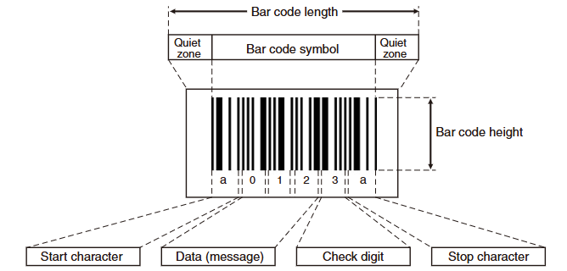
Gambar 2.1 Struktur barcode

Berikut adalah penjelasan setiap komponen barcode:
- Quiet Zone (Margin)
Quiet zone adalah area kosong (blank margin) yang terletak di kedua ujung barcode kiri dan kanan [10]. Fungsinya adalah memberi batas yang jelas antara barcode dengan elemen grafis lain di sekitarnya, sehingga scanner dapat mendeteksi awal dan akhir barcode dengan tepat [10]. Lebar minimum quiet zone yang disarankan adalah 10 kali lebar batang tersempit (narrow bar width) . Jika quiet zone tidak cukup lebar, scanner menjadi tidak stabil dalam membaca data barcode [10].
- Start Character & Stop Character
Start character dan stop character adalah karakter khusus yang masing-masing menandakan awal dan akhir data pada barcode [11]. Jenis karakter ini berbeda-beda tergantung pada tipe barcode yang digunakan misalnya CODE 39 menggunakan tanda bintang (*) sebagai start/stop, sedangkan CODABAR menggunakan huruf a, b, c, atau d. Sementara itu, EAN dan ITF tidak menggunakan karakter abjad, melainkan menggunakan pola batang (bar pattern) khusus untuk menandai awal dan akhir data [11].
- Data Message (Pesan Data)
Data message adalah bagian inti barcode yang menyimpan informasi yang dikodekan, berupa pola batang yang merepresentasikan angka, huruf, atau simbol. Karakter data disusun dari kiri ke kanan sesuai urutan informasi yang ingin disimpan . Pada barcode produk seperti EAN, susunan data mencakup kode negara, kode produsen (manufacturer code), dan kode item produk (product item code) [10].
- Check Digit (Digit Pemeriksa)
Check digit adalah angka numerik yang dihitung secara matematis dari keseluruhan data barcode, berfungsi untuk memverifikasi keakuratan pembacaan [11]. Saat scanner memindai barcode, perangkat akan menghitung ulang check digit dari data yang terbaca, kemudian membandingkannya dengan check digit yang tercetak di barcode. Jika kedua nilai tidak cocok, maka terjadi read error [10]. Sebagian besar jenis barcode modern menggunakan check digit misalnya EAN dan ITF menggunakan metode Modulus 10 weight 3, sedangkan CODE 128 menggunakan Modulus 103 [11].
- Barcode Length & Height
Barcode length didefinisikan sebagai panjang total barcode termasuk kedua quiet zone di kiri dan kanan. Jika panjang ini melebihi lebar pemindaian (scan width) scanner, barcode tidak dapat terbaca. Barcode height (tinggi barcode) disarankan dibuat setinggi mungkin sesuai batas printer, dengan minimum lebih dari 15% dari panjang barcode, agar sinar laser tidak melenceng keluar dari area barcode saat pembacaan [11].

Jenis – jenis barcode
Barcode 1D menyandikan informasi hanya dalam satu arah (horizontal), berupa susunan batang dan spasi dengan lebar yang bervariasi [11]. Barcode jenis ini umumnya hanya memuat data numerik atau alfanumerik dalam jumlah terbatas, namun tetap menjadi standar utama dalam sistem ritel dan industri [10].
- EAN / UPC
EAN (European Article Number) adalah kode produk universal yang terstandardisasi di Eropa dan kompatibel dengan UPC (Universal Product Code) di Amerika Serikat dan Kanada [11]. EAN standar memiliki 13 digit yang terdiri dari kode negara (2 digit), kode produsen (5 digit), kode item produk (5 digit), dan check digit (1 digit) [10]. Barcode EAN menggunakan 4 tingkatan lebar batang (multiple level), sehingga membutuhkan printer berkualitas tinggi agar dapat dibaca dengan stabil [10]. EAN sangat umum dijumpai pada produk – produk yang dijual di supermarket dan toko ritel di seluruh dunia. Contoh barcode EAN/UPC dapat dilihat pada Gambar 2.2 EAN/UPC.
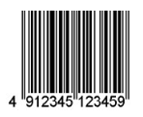
Gambar 2.2 EAN/UPC
- PDF417
PDF417 adalah barcode 2D bertumpuk (stacked linear 2D barcode) yang dikembangkan pada tahun 1992 [12]. Barcode ini mampu menyandikan lebih dari satu file data sekaligus dan dapat diperluas hingga 4 kali ukuran QR Code [12]. PDF417 banyak digunakan untuk keperluan identifikasi resmi seperti boarding pass penerbangan, SIM, dan dokumen pemerintah [12]. Gambar 2.3 PDF417 merupakan contoh dari PDF417 code.
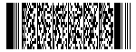
Gambar 2.3 PDF417

- QR Code (Quick Response Code)
QR Code adalah barcode berbentuk persegi dua dimensi yang dikembangkan oleh perusahaan Jepang Denso Wave pada tahun 1994 [13]. QR Code mampu menyimpan hingga 4.000 karakter alfanumerik, jauh melampaui kapasitas barcode 1D mana pun [12]. Denso Wave menjadikan teknologi ini bebas lisensi sehingga dapat digunakan secara universal di seluruh dunia [13]. Saat ini QR Code digunakan secara masif di berbagai sektor: berbagi tautan dan URL, pembayaran digital, logistik berbasis IoT, pemasaran, hingga sistem manajemen inventory seperti yang digunakan dalam penelitian ini [13]. Gambar 2.4 QR Code merupakan contoh dari QR Code.
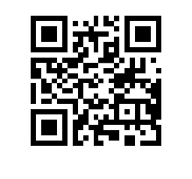
Gambar 2.4 QR Code

Mikrokontroler ESP32
Mikrokontroler ESP32 adalah sebuah chip tunggal yang mengintegrasikan WiFi 2,4 GHz dan Bluetooth dalam satu paket, dirancang menggunakan teknologi TSMC dengan fabrikasi 40 nm [14]. Dalam penelitian ini, Mikrokontroler ESP32 digunakan sebagai unit pengendali utama yang mengelola komunikasi antara modul scanner GM67 (UART), OLED Display SSD1306 (I2C), dan server melalui Wi-Fi secara real - time. Contoh dari Mikrokontroler ESP32 ditunjukkan pada Gambar 2.5 Mikrokontroler ESP32.
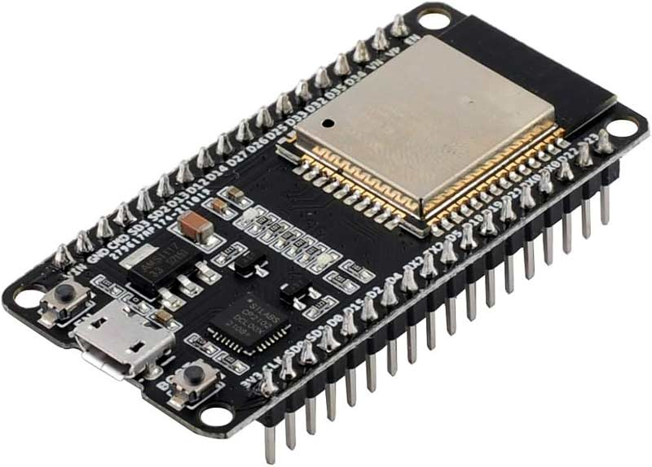
Gambar 2.5 Mikrokontroler ESP32
Spesifikasi ESP32 diperlukan untuk mengetahui kemampuan teknis mikrokontroler yang digunakan dalam sistem. Spesifikasi tersebut mencakup tegangan operasi, jumlah GPIO, memori, serta kecepatan prosesor. Penjelasan spesifikasi ESP32 ditunjukkan pada Tabel 2.2 Spesifikasi Mikrokontroler ESP32.
Tabel 2.2 Spesifikasi Mikrokontroler ESP32
Spesifikasi | Keterangan
Tegangan Operasi | 3.3V
Rentang Tegangan Input | 2.2V - 3.6V
Tegangan Maksimum | 3.6V
GPIO | 34
Pins Input Analog | 18
Flash Memory | 4 MB (eksternal)
SRAM | 520 KB
EEPROM | N/A (emulasi dari Flash)
Clock Speed | 240 MHz (dual - core)
Berdasarkan Tabel 2.2 Spesifikasi Mikrokontroler ESP32, ESP32 memiliki tegangan operasi 3,3V dengan kecepatan prosesor hingga 240 MHz. Mikrokontroler ini juga dilengkapi dengan 34 GPIO, 18 pin input analog, memori Flash 4 MB, dan SRAM 520 KB. Dengan spesifikasi tersebut, ESP32 sesuai digunakan sebagai pusat kendali pada sistem barcode scanner berbasis IoT karena mampu mengolah data dari modul GM67, mengatur OLED Display, serta mendukung komunikasi WiFi secara real-time.

GM67 Barcode Scanner Module
GM67 Barcode Scanner Module adalah modul pemindai barcode 1D/2D dengan tingkat integrasi tinggi dan ukuran mungil yang dapat dengan mudah diintegrasikan ke dalam berbagai peralatan industri dan lingkungan aplikasi embedded systems. Modul ini dirancang tidak hanya untuk membaca berbagai jenis barcode 1D dengan mudah, tetapi juga dapat membaca barcode 2D dengan kecepatan tinggi, memiliki tingkat pemindaian yang sangat tinggi untuk barcode linear, dan dapat membaca barcode baik dari kertas maupun layar digital [15]. Modul GM67 Barcode Scanner Module dapat dilihat pada Gambar 2.6 GM67 Barcode Scanner Module.
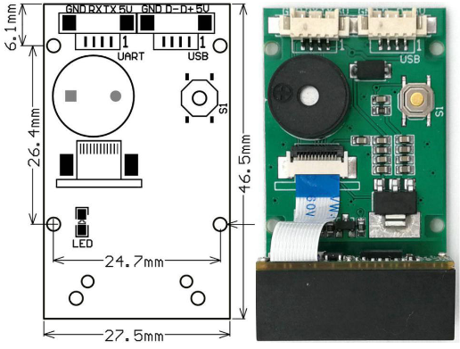
Gambar 2.6 GM67 Barcode Scanner Module
GM67 Barcode Scanner Module mendukung komunikasi UART yang dapat digunakan untuk mengirimkan data hasil pembacaan barcode ke mikrokontroler. Interface UART terdiri dari pin daya, pin komunikasi data, dan ground. Penjelasan pin UART pada modul GM67 ditunjukkan pada Tabel 2.3.
Tabel 2.3 UART
Pin | Name | Definition | Description
1 | 5V | Power Input | Power Input 5V
2 | TX | Out | Data output. TTL logic level
3 | RX | In | Data input. TTL logic level
4 | GND | - | Signal ground

Berdasarkan Tabel 2.3, pin TX dan RX digunakan sebagai jalur komunikasi data antara modul GM67 dan mikrokontroler ESP32. Pin VCC digunakan sebagai sumber tegangan, sedangkan pin GND digunakan sebagai ground.
Selain UART, modul GM67 Barcode Scanner Module juga memiliki interface USB yang dapat digunakan sebagai jalur komunikasi alternatif. Interface USB terdiri dari pin daya, jalur data USB, dan ground. Penjelasan pin USB pada modul GM67 ditunjukkan pada Tabel 2.4 USB.
Tabel 2.4 USB
Pin | Name | Definition | Description
1 | 5V | Power Input | Power Input 5V
2 | D+ | Out | USB Data output
3 | D- | In | USB Data input
4 | GND | - | Signal ground
Berdasarkan Tabel 2.4 USB, pin D+ dan D- berfungsi sebagai jalur komunikasi data USB. Pin VCC digunakan sebagai input tegangan, sedangkan pin GND digunakan sebagai ground pada rangkaian.
Scanning area map pada modul GM67 Barcode Scanner Module menunjukkan jangkauan kerja optik scanner saat membaca barcode. Area tersebut terdiri dari Indication Area sebesar 32° sebagai penunjuk arah pemindaian, Field of View sebesar 34° sebagai area tangkapan sensor untuk membaca barcode, dan Illumination Area sebesar 45° sebagai area pencahayaan untuk membantu proses pembacaan. Dengan adanya pembagian area ini, pengguna dapat mengetahui sudut dan posisi optimal saat mengarahkan modul GM67 ke barcode. Gambar 2.7 menunjukkan scanning area map dari GM67 Barcode Scanner Module.
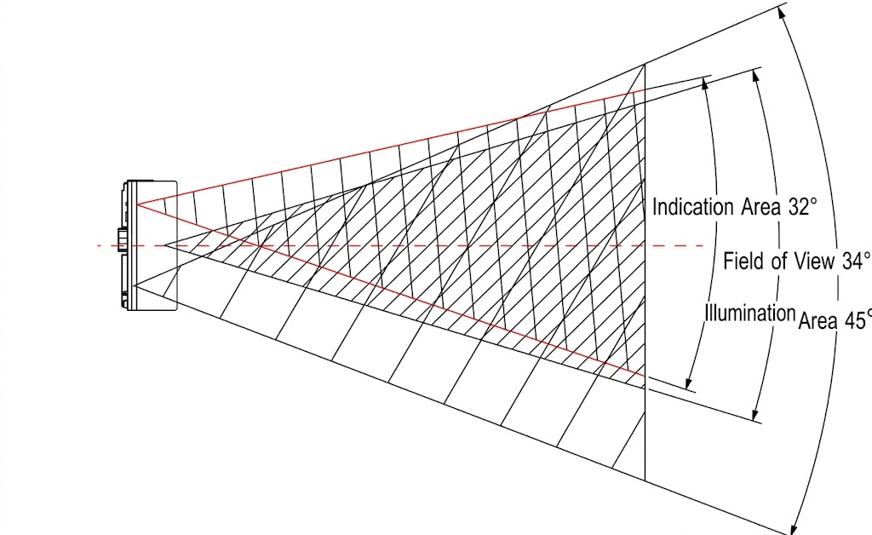
Gambar 2.7 Scanning map area
Spesifikasi modul GM67 Barcode Scanner Module diperlukan untuk mengetahui kemampuan teknis perangkat dalam membaca barcode. Spesifikasi tersebut mencakup jenis sensor, sumber cahaya, jenis barcode yang didukung, antarmuka komunikasi, tegangan operasi, arus, dimensi, serta kondisi lingkungan kerja. Penjelasan spesifikasi modul GM67 ditunjukkan pada Tabel 2.5.
Tabel 2.5 Spesifikasi GM67 Barcode Scanner Module
Parameter | Spesifikasi
Sensor | 640 × 480 CMOS
Sumber cahaya | White LED
Kolimator | Red LED
Barcode 2D yang didukung | QR Code, Data Matrix, PDF417, Aztec, Micro QR, Micro PDF417
Barcode 1D yang didukung | EAN, UPC, Code 39, Code 93, Code 128, UCC/EAN-128, Codabar, Interleaved 2 of 5, ITF-6, ITF-14, ISBN, ISSN, MSI-Plessey, GS1 Databar, Code 11, Industrial 2 of 5, Standard 2 of 5, Matrix 2 of 5
Akurasi | 5 mil
Kontras minimum | 25%
Sudut pembacaan | Intersection 360°, Elevation 55°, Deflection 55°
Antarmuka komunikasi | TTL-232, USB HID-KBW, Virtual Serial Port
Tegangan operasi | DC 5V
Arus operasi | 180 mA
Arus siaga | USB 25 mA, TTL 10 mA
Dimensi modul | 27.5 × 46.5 × 14 mm
Suhu operasi | -20°C sampai 50°C
Suhu penyimpanan | -40°C sampai 70°C
Kelembaban operasi | 5%–95% non-condensing
Intensitas cahaya lingkungan | 0–100,000 lux

OLED Display SSD1306
Organic Light Emitting Diode (OLED) adalah teknologi layar yang tidak memerlukan backlight seperti halnya LCD, karena setiap piksel menghasilkan cahayanya sendiri melalui proses elektroluminesensi. Lapisan organik berlapis tipis di antara anoda dan katoda akan memancarkan cahaya saat diberi tegangan listrik yang sesuai, sehingga menghasilkan tampilan dengan kontras tinggi, konsumsi daya rendah, dan sudut pandang yang sangat lebar. Dalam penelitian ini digunakan modul OLED 4 Pin 128×64 Display Module 0.96" Blue Color dengan chip kontroler SSD1306, yang dihubungkan ke mikrokontroler melalui antarmuka I2C menggunakan hanya dua jalur komunikasi, yaitu SCL (Serial Clock) dan SDA (Serial Data). Modul ini digunakan sebagai antarmuka visual pada sistem inventory gudang Bengkel AHASS untuk menampilkan informasi hasil pembacaan barcode, status koneksi, dan konfirmasi transaksi stok secara langsung (real-time) [16]. Gambar 2.8 OLED Display SSD1306 merupakan contoh gambar dari OLED Display SSD1306.
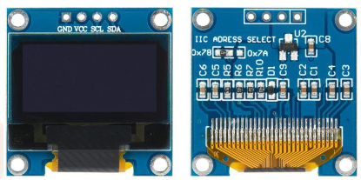
Gambar 2.8 OLED Display SSD1306
OLED Display SSD1306 menggunakan antarmuka komunikasi I2C sehingga hanya membutuhkan dua jalur komunikasi utama, yaitu SCL dan SDA. Selain itu, modul ini juga membutuhkan pin VCC sebagai sumber tegangan dan GND sebagai jalur ground.
Tabel 2.6 Pin OLED Display SSD1306
No | Pin | Deskripsi
1 | Supply Voltage (VCC) | Input power 3.3V atau 5V
2 | Ground (GND) | Signal ground
3 | Serial Clock (SCL) | Pin SCL I2C Interface
4 | Serial Data (SDA) | Pin SDA I2C Interface
Berdasarkan Tabel 2.6 Pin OLED Display SSD1306, OLED Display SSD1306 memiliki empat pin utama yang digunakan untuk mendukung proses komunikasi dan suplai daya. Pin VCC digunakan sebagai input tegangan, sedangkan pin GND digunakan sebagai ground. Pin SCL berfungsi sebagai jalur clock pada komunikasi I2C, sementara pin SDA berfungsi sebagai jalur pengiriman dan penerimaan data. Dalam penelitian ini, pin SCL dan SDA dihubungkan ke mikrokontroler ESP32 agar OLED dapat menampilkan informasi sistem secara langsung.
Selain konfigurasi pin, ukuran fisik OLED Display SSD1306 juga perlu diperhatikan agar modul dapat ditempatkan dengan tepat pada desain alat. Dimensi modul, area aktif layar, ukuran piksel, dan jarak antar piksel OLED Display SSD1306 ditunjukkan pada Tabel 2.7 Dimensi OLED Display SSD1306.
Tabel 2.7 Dimensi OLED Display SSD1306
Item | Dimensi
Dimensi Modul | 27.30 $x$ 27.30 $x$ 2.37 mm
Area Aktif | 21.74 $x$ 10.86 mm
Ukuran Piksel | 0.148 $x$ 0.148 mm
Pixel Pitch | 0.17 $x$ 0.17 mm
Berdasarkan Tabel 2.7 Dimensi OLED Display SSD1306, OLED Display SSD1306 memiliki ukuran modul yang cukup kecil sehingga sesuai digunakan pada perangkat barcode scanner portabel. Area aktif layar digunakan untuk menampilkan informasi seperti status koneksi, kondisi siap scan, hasil pembacaan barcode, serta informasi produk yang terbaca. Ukuran piksel dan pixel pitch yang kecil membuat tampilan informasi tetap jelas meskipun modul memiliki dimensi yang ringkas.

Regresi Linear
Regresi linear adalah metode analisis yang digunakan untuk memodelkan hubungan linear antara variabel independen dan variabel dependen. Dalam penelitian ini, regresi linear sederhana (ordinary least squares/OLS) diterapkan pada deret kumulatif konsumsi harian barang. Tujuan utamanya adalah mengestimasi laju konsumsi harian yang kemudian dipakai untuk memperkirakan kapan stok akan habis (early warning stockout).$x$$y$[5]
Persamaan regresi linear sederhana yang digunakan pada model prediksi stok dapat dituliskan sebagai:
 | $$Y = a + bX$$ | (2.1)
Keterangan:
$Y$ΣC(t) = a + b·t
$X$t = indeks hari relatif terhadap hari pertama data konsumsi (variabel independen).
$a$a = intercept (nilai kumulatif konsumsi pada t = 0).$y$$x$
$b$b = slope / laju konsumsi harian (avgDailyConsumption); dipakai untuk forecast stok.
Koefisien a dan b dihitung dengan metode kuadrat terkecil (ordinary least squares) agar jumlah kuadrat residual antara titik data kumulatif konsumsi dan garis regresi menjadi minimum. Setelah b diperoleh, prediksi stok pada hari ke-d dihitung dengan S_d = max(0, S_0 − d·b), di mana S_0 adalah stok saat ini.$a$$b$
 | $$a=\frac{\sum{y}\sum{x^{2}}-\sum{x}\sum{xy}}{n\sum{x^{2}}-{\left(\sum{x}\right)}^{2}}$$ | (2.2)
 | $$b=\frac{n\sum{xy}-\sum{x}\sum{y}}{n\sum{x^{2}}-{\left(\sum{x}\right)}^{2}}$$ | (2.3)

BAB III
PERANCANGAN DAN IMPLEMENTASI SISTEM

Perancangan Sistem
Pada tahap ini, dijelaskan rancangan sistem yang direpresentasikan dalam bentuk diagram blok. Diagram blok ini memberikan visualisasi struktur alat yang akan dikembangkan, terdiri dari tiga komponen utama, yaitu input, proses, dan output. Gambar 3.1 Diagram Blok menyajikan representasi diagram blok dari alat yang akan dirancang.
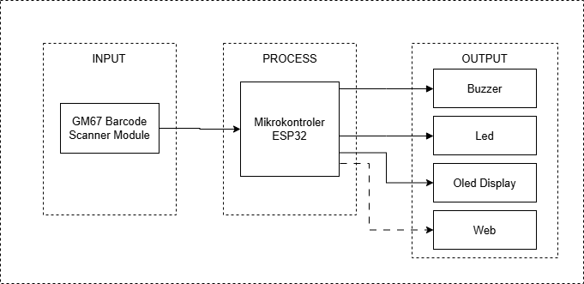
Gambar 3.1 Diagram Blok
Di bawah ini penjelasan lengkap dari setiap fungsi pada diagram blok:
- ESP32 digunakan sebagai pemroses utama.
- GM67 Barcode Scanner Module digunakan untuk menangkap kode barcode barang.
- Buzzer & LED untuk memberikan feedback secara visual dan audio kepada pengguna.
- OLED Display digunakan untuk menampilkan informasi status alat, seperti kondisi siap scan, hasil pembacaan barcode, status koneksi, serta informasi produk yang terbaca.
- Web berfungsi sebagai media monitoring dan pengelolaan data inventory.

Berikut adalah cara kerja alat yang dirancang:
Alat yang dirancang merupakan perangkat barcode scanner berbasis ESP32 yang digunakan untuk membantu proses pencatatan dan pengecekan data barang pada sistem inventory. Ketika alat dinyalakan melalui sakelar, sumber daya dari baterai akan mengaktifkan rangkaian utama, kemudian ESP32 melakukan proses inisialisasi terhadap komponen yang terhubung, seperti modul scanner barcode GM67 Barcode Scanner Module, OLED display, buzzer, LED, koneksi WiFi, serta konfigurasi perangkat yang tersimpan di memori.
Setelah proses inisialisasi selesai, ESP32 akan melakukan pengecekan koneksi WiFi. Apabila koneksi WiFi belum tersedia atau gagal terhubung, sistem akan menampilkan informasi kesalahan pada OLED display dan alat akan tetap mencoba melakukan koneksi ulang. Jika koneksi WiFi berhasil, ESP32 akan mengaktifkan fungsi komunikasi data dan mengirimkan status perangkat secara berkala ke database agar kondisi alat dapat dipantau.
Modul GM67 Barcode Scanner berfungsi sebagai komponen utama untuk membaca kode barcode pada barang. Saat barcode diarahkan ke modul scanner, modul akan menangkap dan menerjemahkan data barcode, kemudian mengirimkan hasil pembacaan tersebut ke ESP32 melalui komunikasi serial. ESP32 selanjutnya memproses data barcode yang diterima untuk memastikan bahwa data berhasil terbaca dengan benar.
Data barcode yang berhasil dibaca kemudian dikirimkan oleh ESP32 ke database sebagai data hasil pemindaian. Setelah itu, ESP32 melakukan pengecekan data produk pada database berdasarkan kode barcode yang telah dibaca. Jika data produk tidak ditemukan, OLED display akan menampilkan informasi bahwa item tidak ditemukan, kemudian alat kembali ke kondisi siap melakukan pemindaian berikutnya.
Apabila data produk ditemukan, OLED display akan menampilkan informasi produk, seperti nama barang, jumlah stok, dan batas minimum stok. Informasi ini membantu pengguna mengetahui kondisi barang secara langsung melalui tampilan pada alat tanpa harus melihat sistem utama terlebih dahulu. Setelah informasi ditampilkan, alat akan kembali ke kondisi siap scan selama perangkat masih aktif.
OLED display digunakan sebagai media keluaran untuk menampilkan status kerja alat, seperti kondisi siap scan, status koneksi WiFi, hasil pembacaan barcode, serta informasi produk yang ditemukan. Selain itu, buzzer dan LED digunakan sebagai indikator tambahan berupa feedback suara dan visual, misalnya ketika barcode berhasil terbaca, data berhasil diproses, atau terjadi kesalahan pada proses pembacaan maupun koneksi.
Dengan mekanisme tersebut, alat dapat bekerja secara mandiri untuk membaca barcode barang, mengirimkan data hasil scan, mengecek informasi produk, serta menampilkan hasilnya secara langsung kepada pengguna. Proses ini berlangsung secara berulang selama alat masih menyala, sehingga alat dapat digunakan secara kontinu dalam kegiatan pencatatan dan pengecekan inventory.

Implementasi Sistem
Pada tahap implementasi sistem, rancangan perangkat keras yang telah dibuat kemudian direalisasikan melalui proses perakitan dan penghubungan setiap komponen. Komponen utama yang digunakan meliputi mikrokontroler ESP32, modul GM67 Barcode Scanner Module, OLED SSD1306, baterai Li-Po, serta komponen pendukung lainnya. Setiap komponen dihubungkan sesuai dengan konfigurasi pin yang telah ditentukan agar sistem dapat melakukan pembacaan barcode, menampilkan informasi pada OLED, serta mengirimkan data inventory secara reaL-time melalui koneksi WiFi.
Gambar 3.2 Skematik alat menunjukkan implementasi hubungan antar komponen pada sistem yang dirancang. Rangkaian ini menggambarkan koneksi antara ESP32 sebagai pusat kendali dengan modul GM67 sebagai input pembacaan barcode, OLED sebagai media tampilan informasi, serta baterai sebagai sumber daya perangkat.

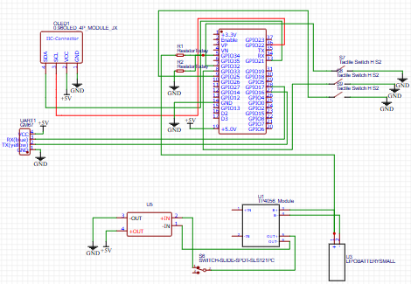
Gambar 3.2 Skematik alat
Setelah rancangan hubungan komponen dibuat, tahap berikutnya adalah menentukan penggunaan pin pada ESP32. Pembagian pin ini bertujuan agar setiap komponen dapat bekerja sesuai fungsinya dan tidak terjadi kesalahan koneksi pada saat proses perakitan alat.
Tabel 3.1 Penggunaan pin Mikrokontroler ESP32
Pin ESP32 | GM67 Barcode Scanner Module | OLED SSD1306 | Baterai Li-Po (ADC) | Switch Button
GPIO 16 | Pin RX | - | - | -
GPIO 17 | Pin TX | - | - | -
GPIO 21 | - | Pin SDA | - | -
GPIO 22 | - | Pin SCL | - | -
GPIO 34 | - | - | Pin ADC In | -
GPIO 32 | - | - | - | Swicth UP
GPIO 33 | - | - | - | Switch OK
GPIO 25 | - | - | - | Switch DOWN
VCC (5V) | Pin VCC | Pin VCC | - | -
GND | Pin GND | Pin GND | Pin GND | Pin GND
Tabel 3.1 Penggunaan pin Mikrokontroler ESP32 menyajikan konfigurasi pin ESP32 yang digunakan untuk menghubungkan modul GM67 Barcode Scanner, OLED SSD1306, dan baterai Li-Po. Konfigurasi ini menjadi dasar dalam proses integrasi perangkat keras pada sistem pencatatan inventory berbasis IoT.

Perancangan Perangkat Lunak
Perancangan perangkat lunak dilakukan untuk menjelaskan alur kerja sistem barcode scanner berbasis ESP32. Perangkat lunak berfungsi untuk mengatur proses inisialisasi komponen, pengecekan koneksi WiFi, pembacaan barcode melalui modul GM67, pengiriman data hasil scan ke Firebase Realtime Database, serta penampilan informasi produk pada OLED Display.
Alur kerja sistem dimulai ketika alat dinyalakan. ESP32 akan melakukan inisialisasi terhadap OLED Display, modul GM67, EEPROM, koneksi WiFi, konfigurasi device, dan monitor baterai. Setelah itu, sistem memeriksa koneksi WiFi. Jika koneksi berhasil, sistem akan masuk ke kondisi siap scan. Namun, jika koneksi gagal, OLED akan menampilkan pesan WiFi gagal atau belum dikonfigurasi.
Saat barcode berhasil dibaca oleh modul GM67, data hasil scan dikirimkan ke Firebase Realtime Database. Selanjutnya, sistem memeriksa apakah produk ditemukan pada database. Jika produk ditemukan, OLED akan menampilkan nama produk, jumlah stok, dan batas minimum stok. Jika produk tidak ditemukan, OLED akan menampilkan pesan item tidak ditemukan. Proses ini akan terus berulang selama alat masih aktif. Alur kerja perangkat lunak ditunjukkan pada Gambar 3.3 Flowchart.
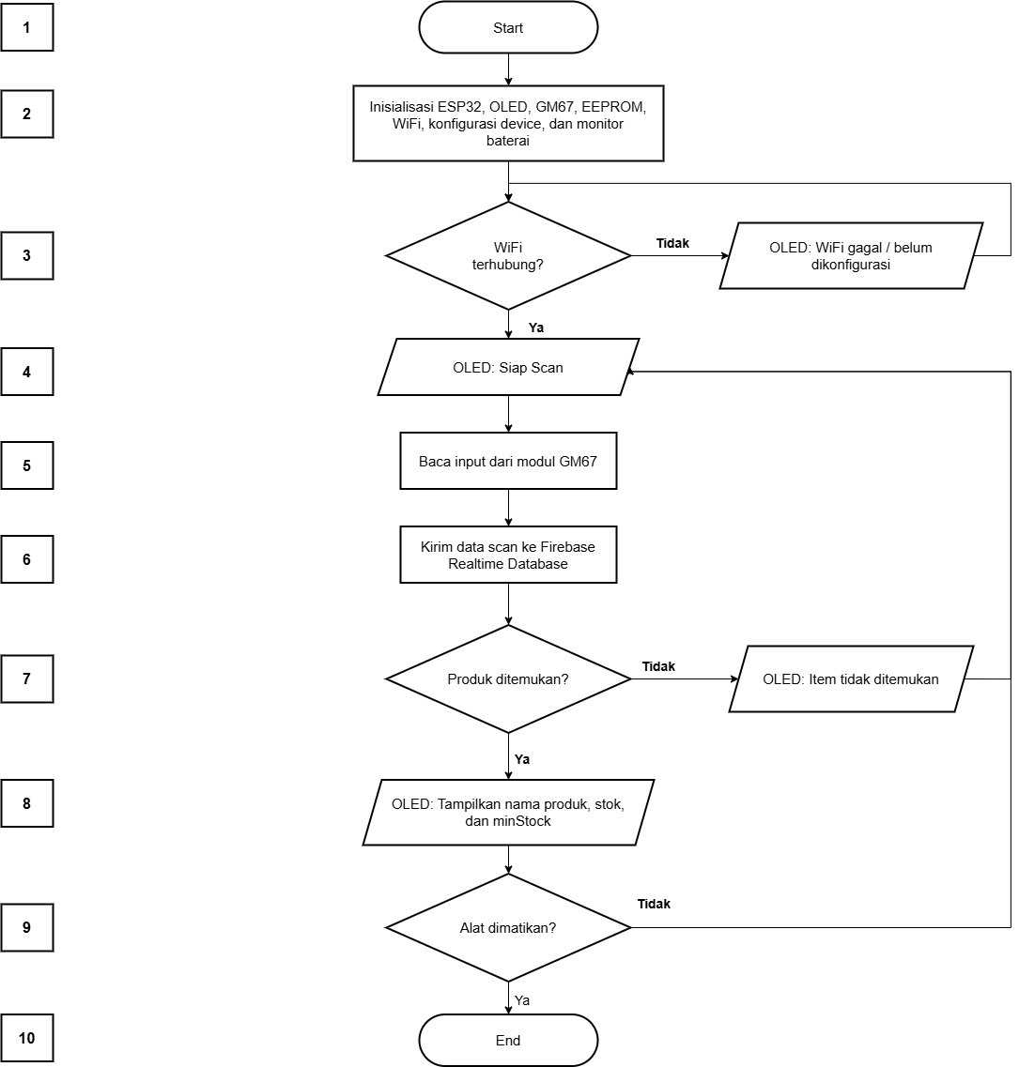
Gambar 3.3 Flowchart

Tabel 3.2 Perancangan Perangkat Lunak menjelaskan alur kerja perangkat lunak berdasarkan flowchart sistem barcode scanner berbasis ESP32 dan GM67 yang dirancang pada penelitian ini.
Tabel 3.2 Perancangan Perangkat Lunak
Blok | Keterangan
1 | Program dimulai.
2 | Sistem melakukan inisialisasi ESP32, OLED, modul GM67, EEPROM, koneksi WiFi, konfigurasi device, dan monitor baterai.
3 | Sistem memeriksa apakah ESP32 berhasil terhubung ke jaringan WiFi. Jika Ya, proses dilanjutkan ke blok 4. Jika Tidak, OLED menampilkan pesan WiFi gagal atau belum dikonfigurasi, kemudian sistem kembali melakukan pengecekan koneksi WiFi.
4 | OLED menampilkan status Siap Scan sebagai tanda bahwa alat siap digunakan untuk membaca barcode produk.
5 | Sistem membaca input barcode dari modul GM67.
6 | Data hasil pemindaian barcode dikirimkan ke Firebase Realtime Database sebagai data scan.
7 | Sistem memeriksa apakah produk berdasarkan barcode yang terbaca ditemukan pada database. Jika Ya, proses dilanjutkan ke blok 8. Jika Tidak, OLED menampilkan pesan Item tidak ditemukan, kemudian sistem kembali ke blok 4.
8 | OLED menampilkan informasi produk yang ditemukan, meliputi nama produk, jumlah stok, dan batas minimum stok atau minStock.
9 | Sistem memeriksa apakah alat dimatikan oleh pengguna. Jika Tidak, sistem kembali ke blok 5 untuk menunggu proses scan berikutnya. Jika Ya, proses dilanjutkan ke blok 10.
10 | Program selesai.

Perancangan casing alat
Perancangan casing alat dilakukan untuk mendukung penempatan komponen perangkat keras agar lebih rapi, aman, dan mudah digunakan. Casing berfungsi sebagai pelindung komponen elektronik seperti ESP32, modul GM67 barcode scanner, OLED display, baterai, dan rangkaian pendukung. Desain casing disesuaikan dengan kebutuhan penggunaan alat sebagai perangkat barcode scanner portabel dalam proses pencatatan inventory produk. Gambar 3.4 Casing alat
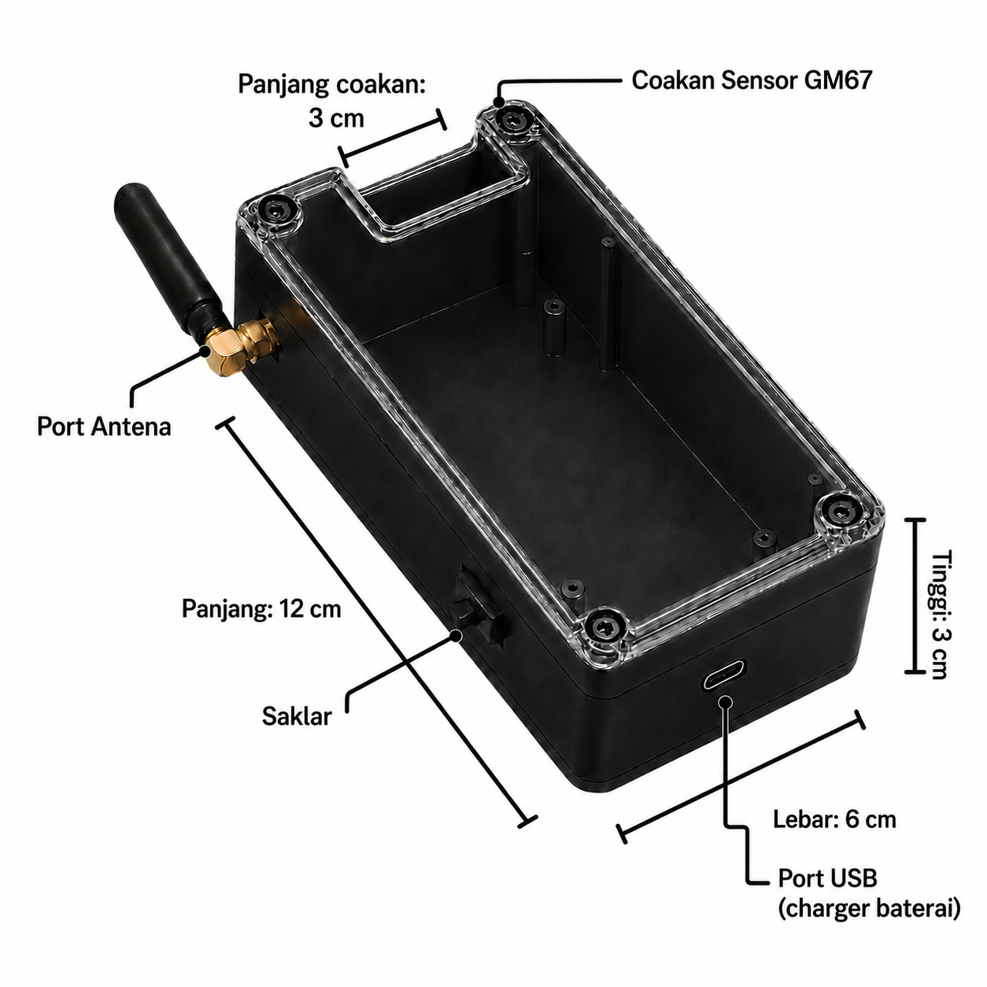
Gambar 3.4 Casing alat

Perancangan antarmuka
Perancangan antarmuka dilakukan untuk memudahkan pengguna dalam memantau dan mengelola data inventory melalui sistem berbasis web. Antarmuka web dirancang dengan tampilan sederhana agar pengguna dapat mengakses informasi stok, riwayat transaksi, serta hasil prediksi stok dengan mudah. Pada sistem ini, antarmuka terdiri dari beberapa halaman utama, yaitu halaman Dashboard, Transaksi, dan Prediksi.

Antarmuka Dashboard
Halaman Dashboard berfungsi sebagai halaman utama untuk menampilkan ringkasan kondisi inventory. Pada halaman ini, pengguna dapat melihat informasi seperti total item, total unit stok, jumlah stok rendah, dan status device. Selain itu, terdapat status koneksi Firebase yang menunjukkan bahwa sistem telah terhubung dan sinkronisasi data berjalan secara real-time. Halaman ini juga menampilkan ringkasan prediksi stok untuk mengetahui produk yang berisiko berdasarkan histori transaksi. Gambar 3.5 merupakan rancangan antarmuka dashboard.
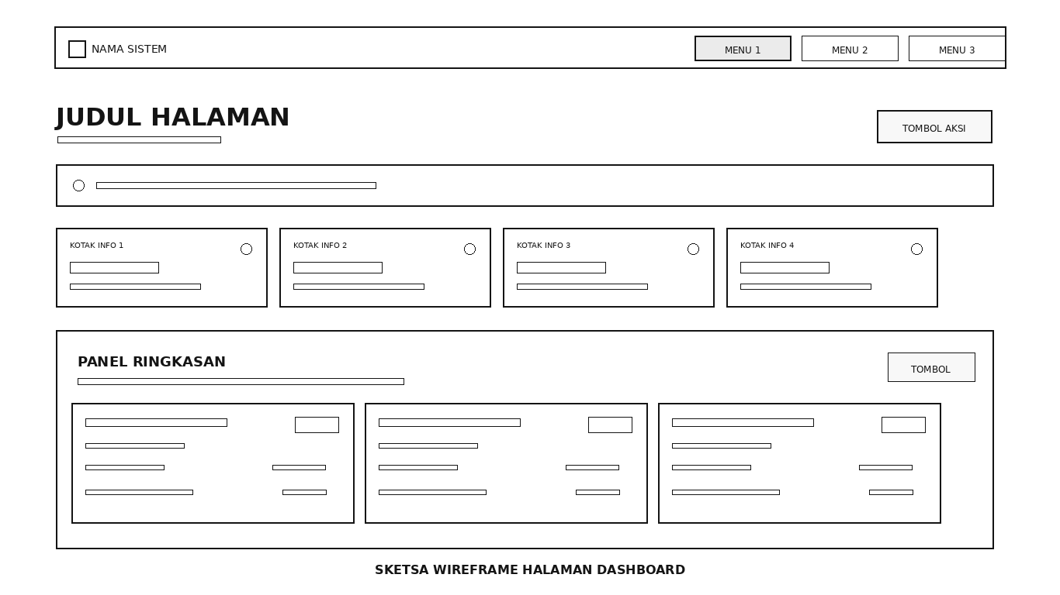
Gambar 3.5 Dashboard

Antarmuka Transaksi
Halaman Transaksi digunakan untuk menampilkan riwayat keluar masuk barang pada sistem inventory. Pada halaman ini terdapat informasi total barang masuk, total barang keluar, penyesuaian, serta jumlah transaksi hari ini. Pengguna juga dapat melakukan pencarian data transaksi, memfilter berdasarkan jenis transaksi, sumber transaksi, dan waktu. Selain itu, tersedia fitur ekspor data dan tombol tambah untuk menambahkan transaksi secara manual. Gambar 3.6 merupakan rancangan antarmuka transaksi.
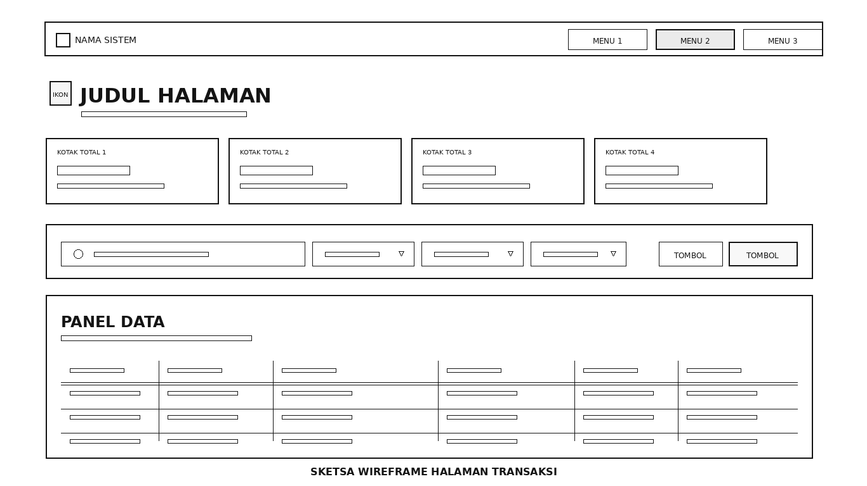
Gambar 3.6 Transaksi

Antarmuka Prediksi
Halaman Prediksi digunakan untuk menampilkan hasil prediksi stok menggunakan metode Linear Regression. Pada halaman ini, pengguna dapat memilih barang yang akan diprediksi, dan menentukan horizon prediksi dalam satuan hari. Hasil prediksi ditampilkan dalam bentuk informasi stok saat ini, tren perubahan stok per hari, nilai R² (kestabilan laju konsumsi), dan perkiraan tanggal stok habis. Dengan adanya halaman ini, pengguna dapat memperkirakan kebutuhan stok pada periode berikutnya. Gambar 3.7 merupakan rancangan antarmuka prediksi.
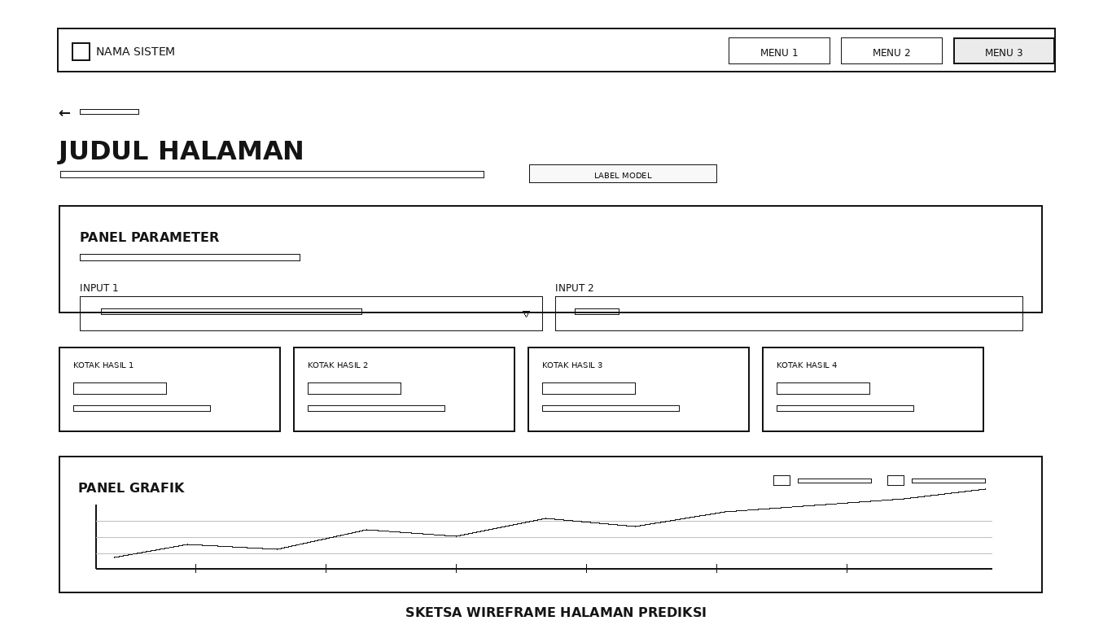
Gambar 3.7 Prediksi

BAB IV
HASIL DAN PEMBAHASAN

Hasil
Pengujian sistem dilakukan untuk mengevaluasi kinerja perangkat keras dan perangkat lunak yang telah dirancang, meliputi pengujian akurasi pembacaan barcode, waktu respons pengiriman data ke Firebase, dan pengujian fitur prediksi stok berbasis Linear Regression pada website.

Hasil Implementasi Alat
Hasil implementasi alat pada penelitian ini berupa prototipe barcode scanner berbasis mikrokontroler ESP32 yang digunakan untuk membantu proses pencatatan inventory produk. Alat ini dirancang dalam bentuk perangkat portabel dan ditempatkan pada casing transparan sehingga susunan komponen di dalamnya dapat terlihat dengan jelas.
Komponen utama yang digunakan pada alat ini meliputi mikrokontroler ESP32 sebagai mikrokontroler, GM67 Barcode Scanner Module sebagai pemindai barcode, OLED Display SSD1306 sebagai media tampilan informasi, baterai sebagai sumber daya, serta komponen pendukung seperti antena, saklar, buzzer, kabel jumper, dan rangkaian pendukung lainnya.
Pada saat alat dinyalakan, ESP32 melakukan proses inisialisasi terhadap seluruh komponen, kemudian menghubungkan perangkat ke jaringan WiFi. Setelah terhubung, alat berada pada kondisi siap scan. Ketika barcode produk dipindai, data hasil pembacaan dikirimkan ke Firebase Realtime Database agar dapat ditampilkan pada website secara real-time. Gambar 4.1 merupakan hasil dari implementasi alat.
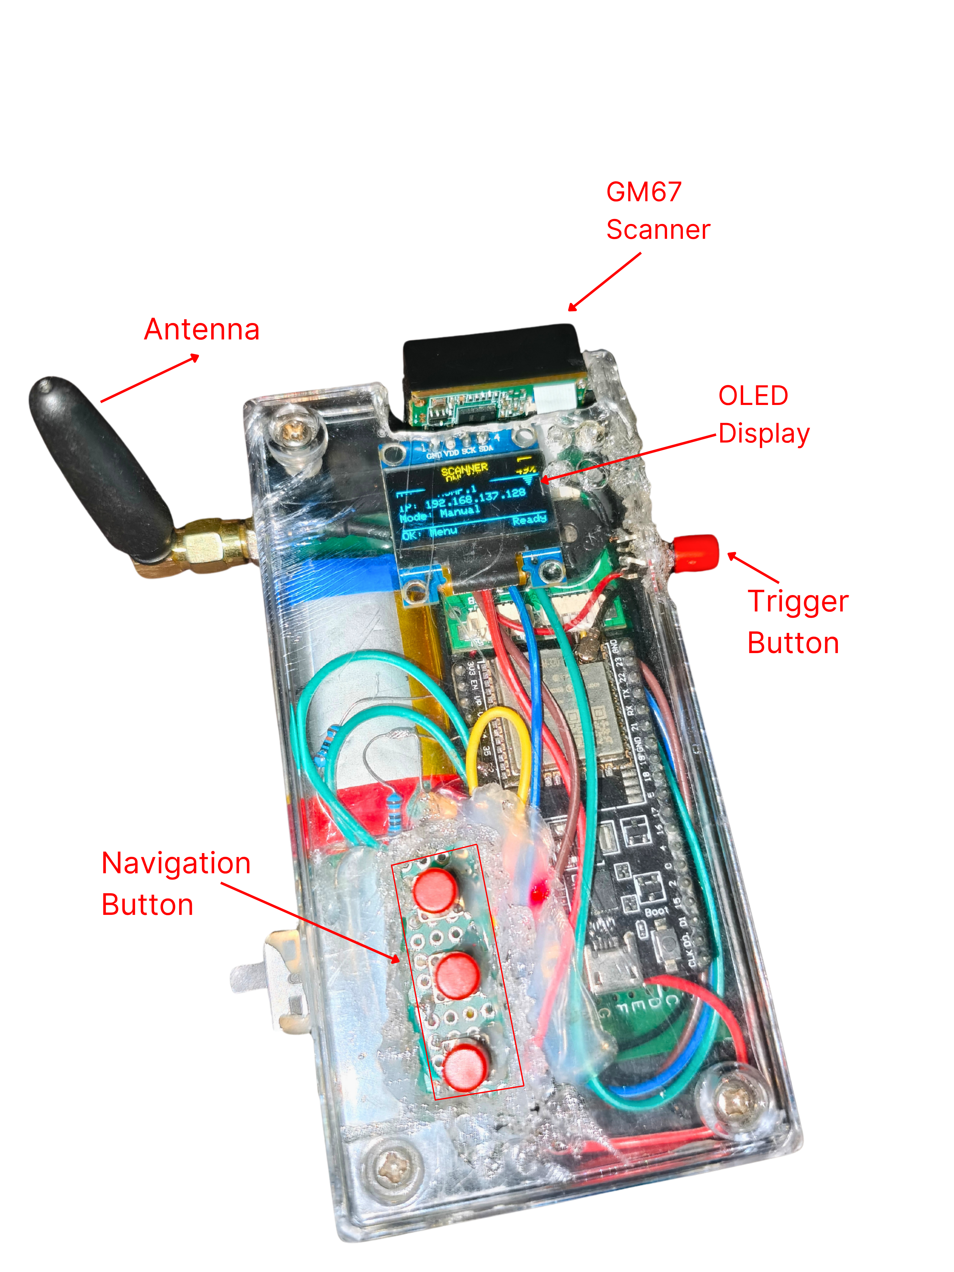
Gambar 4.1 Hasil implementasi alat

Hasil Implementasi Website
Website digunakan sebagai antarmuka utama untuk memantau dan mengelola data inventory. Website ini menampilkan data yang berasal dari Firebase Realtime Database sehingga perubahan stok dan transaksi dapat dipantau secara real-time.
  - Halaman Dashboard
Halaman Dashboard menampilkan ringkasan data inventory, seperti total item, total unit stok, jumlah stok rendah, serta status perangkat scanner. Selain itu, halaman ini juga menampilkan informasi ringkasan prediksi stok sehingga pengguna dapat mengetahui barang yang memiliki risiko kehabisan stok. Gambar 4.2 merupakan hasil implementasi website halaman dashboard.
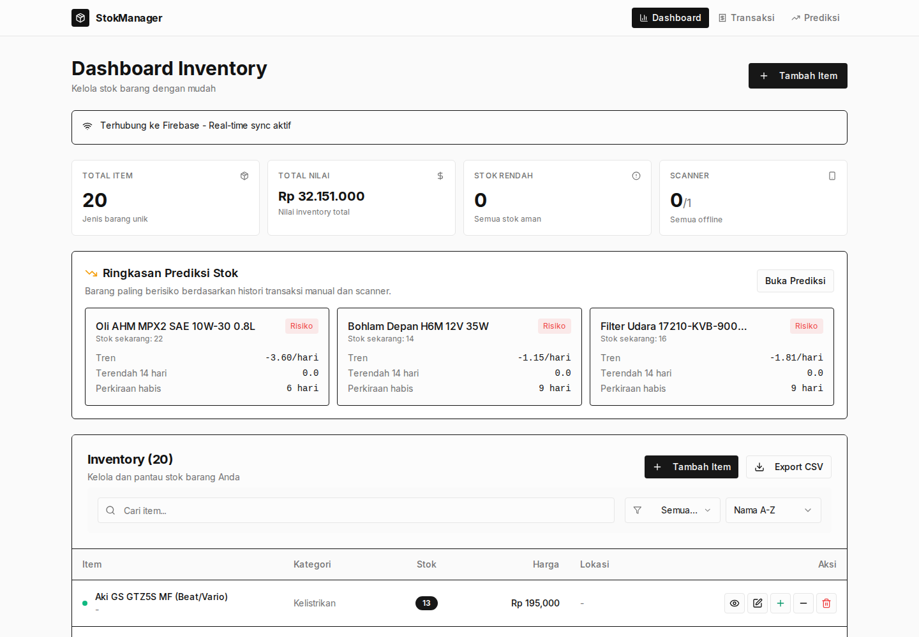
Gambar 4.2 Halaman Dashboard
  - Halaman Transaksi
Halaman Transaksi digunakan untuk menampilkan riwayat keluar masuk barang. Pada halaman ini pengguna dapat melihat waktu transaksi, jenis transaksi, nama produk, jumlah, operator, dan sumber transaksi. Transaksi dapat berasal dari input manual melalui website maupun dari perangkat ESP32 Scanner. Gambar 4.3 merupakan hasil implementasi website halaman transaksi.
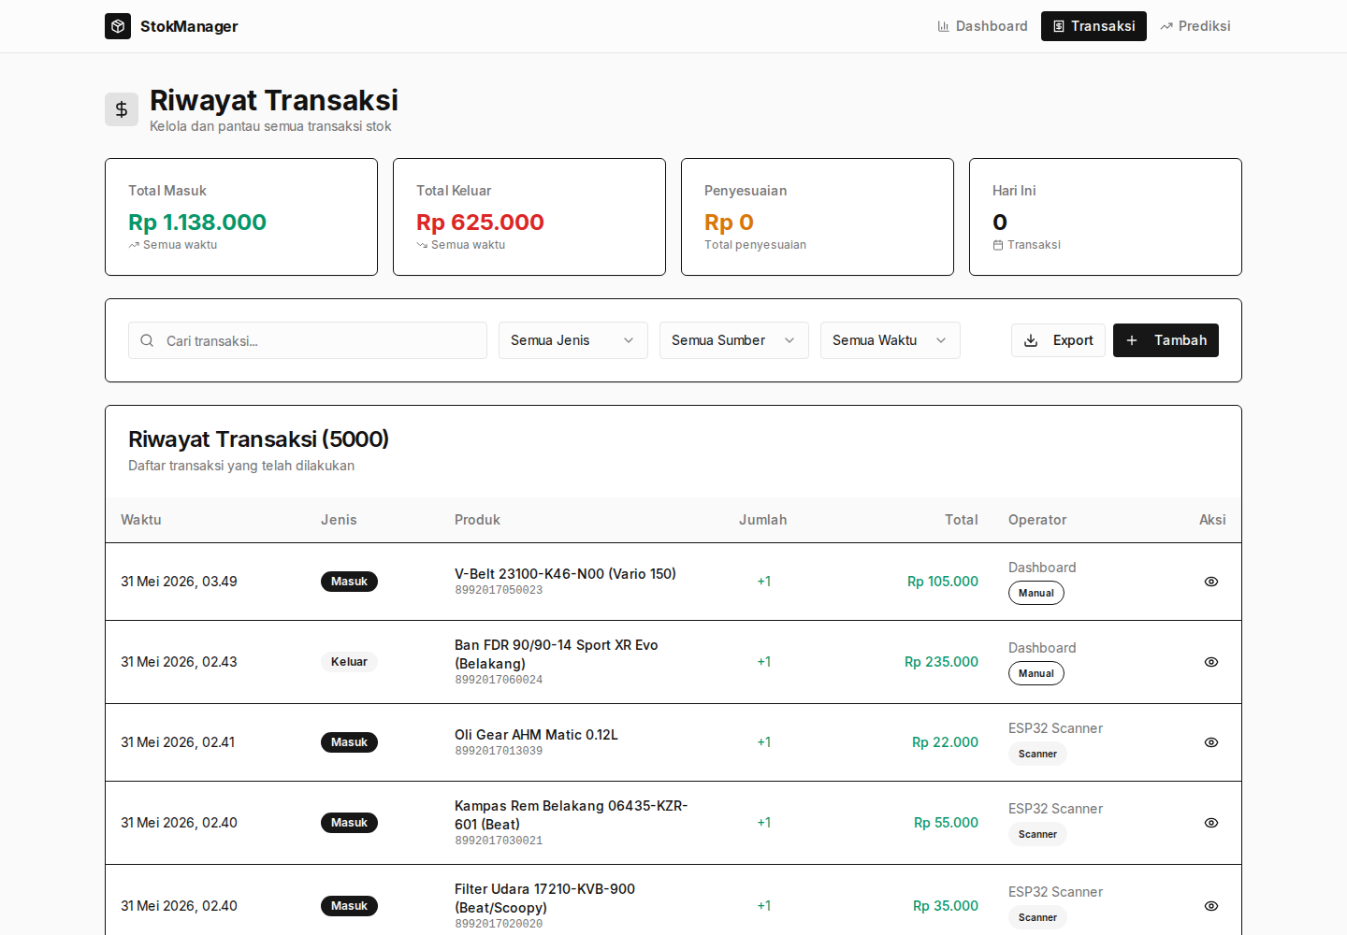
Gambar 4.3 Halaman Transaksi
c. Halaman Prediksi Stok
Halaman Prediksi Stok digunakan untuk menampilkan hasil prediksi stok menggunakan metode Linear Regression. Pada halaman ini pengguna dapat memilih produk yang akan dianalisis dan menentukan horizon prediksi dalam satuan hari.
Sistem menampilkan informasi stok saat ini, tren perubahan stok per hari, nilai R² sebagai indikator kestabilan laju konsumsi, serta perkiraan tanggal stok habis. Selain informasi dalam bentuk angka, halaman prediksi juga menampilkan grafik historis dan forecast. Garis historis merepresentasikan rekonstruksi level stok dari konsumsi harian (tanpa restock) untuk visualisasi, sedangkan garis prediksi menunjukkan perkiraan perubahan stok untuk beberapa hari ke depan berdasarkan laju konsumsi harian.
Dengan adanya halaman Prediksi Stok, pengguna dapat memperoleh informasi pendukung untuk memperkirakan kebutuhan stok dan melakukan perencanaan pengadaan barang sebelum stok mencapai batas minimum. Gambar 4.4 merupakan hasil implementasi website halaman prediksi.
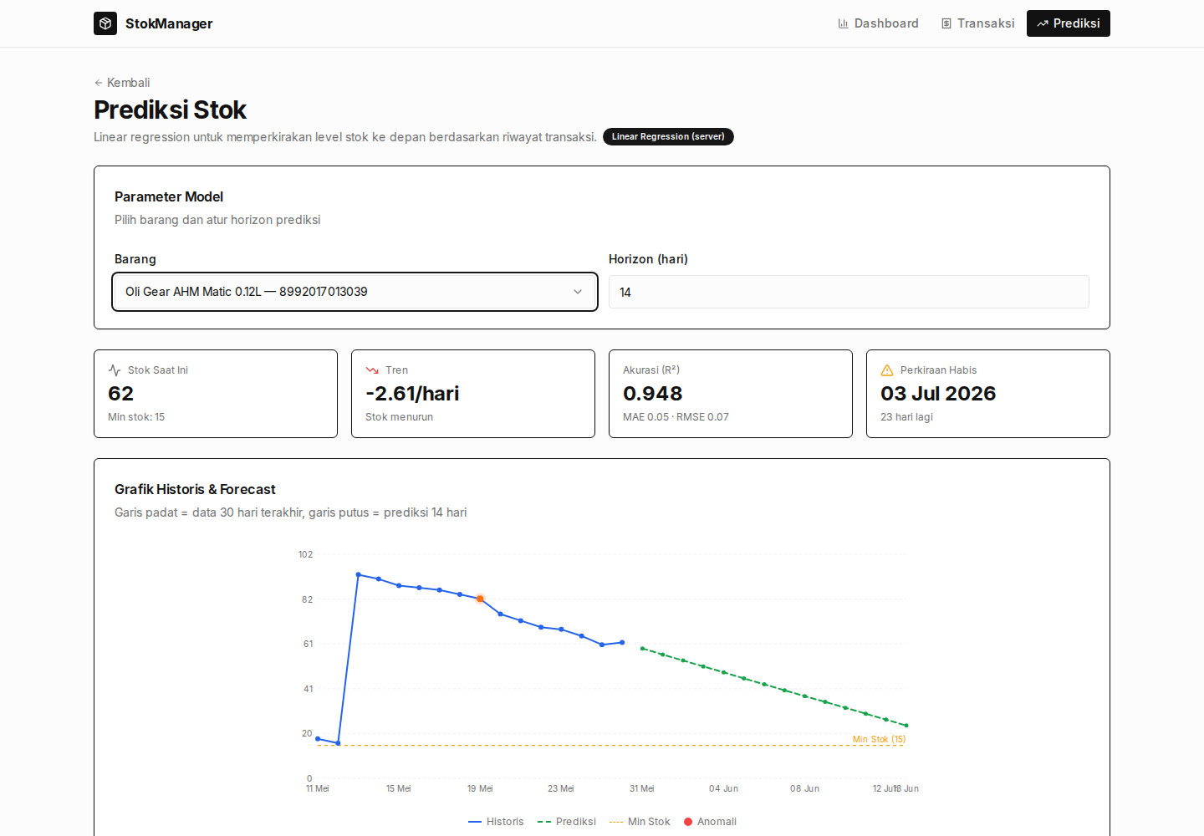
Gambar 4.4 Halaman Prediksi

Pengujian Sistem
Pengujian sistem dilakukan untuk mengetahui apakah sistem yang telah dirancang dan diimplementasikan dapat bekerja sesuai dengan tujuan penelitian. Pengujian ini mencakup beberapa aspek, yaitu pengujian pembacaan barcode PDF417 berdasarkan jarak baca, pengujian orientasi alat terhadap barcode, pengujian integrasi hasil pemindaian barcode ke sistem, serta pengujian prediksi stok menggunakan metode Linear Regression.
Pengujian dilakukan untuk memastikan bahwa alat barcode scanner berbasis ESP32 dapat membaca barcode PDF417 dengan baik, mengirimkan data hasil pemindaian ke Firebase Realtime Database, serta menampilkan data pada website. Selain itu, pengujian prediksi stok dilakukan untuk mengetahui kemampuan sistem dalam memperkirakan kondisi stok produk berdasarkan data historis transaksi.

Pengujian Jarak Pembacaan
Pengujian jarak baca barcode PDF417 dilakukan untuk mengetahui kemampuan GM67 Barcode Scanner Module dalam membaca barcode PDF417 pada alat yang dibuat. Barcode yang digunakan memiliki ukuran panjang 6 cm dan lebar 1 cm. Pengujian dilakukan dengan variasi jarak setiap 5 cm, mulai dari jarak 5 cm sampai 100 cm. Posisi barcode dibuat sejajar atau tegak lurus terhadap scanner agar hasil pembacaan dapat diamati berdasarkan perubahan jarak.
Tabel 4.1 Pengujian Jarak Pembacaan
No | Jarak (cm) | Keterangan
1 | 5 | Tidak terdeteksi
2 | 10 | Terdeteksi
3 | 15 | Terdeteksi
4 | 20 | Terdeteksi
5 | 25 | Terdeteksi
6 | 30 | Terdeteksi
7 | 35 | Tidak terdeteksi
8 | 40 | Tidak terdeteksi
9 | 45 | Tidak terdeteksi
10 | 50 | Tidak terdeteksi
11 | 55 | Tidak terdeteksi
12 | 60 | Tidak terdeteksi
13 | 65 | Tidak terdeteksi
14 | 70 | Tidak terdeteksi
15 | 75 | Tidak terdeteksi
16 | 80 | Tidak terdeteksi
17 | 85 | Tidak terdeteksi
18 | 90 | Tidak terdeteksi
19 | 95 | Tidak terdeteksi
20 | 100 | Tidak terdeteksi
Berdasarkan hasil pengujian pada Tabel 4.1, barcode PDF417 dengan ukuran 6 cm x 1 cm tidak dapat terbaca pada jarak 5 cm. Hal ini menunjukkan bahwa jarak tersebut terlalu dekat untuk kondisi pengujian yang dilakukan, sehingga area barcode tidak terbaca dengan optimal oleh scanner.
Pada jarak 10 cm sampai 30 cm, barcode PDF417 berhasil terdeteksi oleh scanner. Namun, pada jarak 35 cm hingga 100 cm, barcode kembali tidak terdeteksi. Hal ini sesuai dengan spesifikasi datasheet GM67 yang menyatakan bahwa depth of field untuk barcode PDF417 adalah 30 mm hingga 130 mm. Dengan demikian, hasil pengujian menunjukkan bahwa jarak optimal pembacaan barcode PDF417 berada pada rentang 10 cm hingga 30 cm.
Dengan demikian, penggunaan alat dalam proses pencatatan inventory sebaiknya dilakukan pada jarak 10 cm hingga 30 cm dari barcode agar proses pembacaan dapat berjalan optimal. Hasil pengujian ini juga menunjukkan bahwa kemampuan pembacaan alat sesuai dengan spesifikasi datasheet GM67, yaitu pada rentang jarak efektif 3 cm hingga 13 cm untuk PDF417.

Pengujian Orientasi Horizontal Pembacaan Barcode
Pengujian orientasi pembacaan barcode PDF417 dilakukan untuk mengetahui kemampuan GM67 Barcode Scanner Module dalam membaca barcode pada posisi sudut tertentu. Pada pengujian ini, jarak antara scanner dan barcode dibuat tetap, yaitu 10 cm. Barcode yang digunakan memiliki ukuran panjang 6 cm dan lebar 1 cm.
Pengujian dilakukan dengan mengubah sudut kemiringan barcode terhadap scanner dengan interval setiap 15 derajat, mulai dari 0 derajat hingga 270 derajat. Setiap sudut diuji untuk mengetahui apakah barcode PDF417 masih dapat terdeteksi oleh alat.

Tabel 4.2 Pengujian Orientasi Horizontal Pembacaan Barcode
No | Sudut Orientasi | Keterangan
1 | 0° | Terdeteksi
2 | 15° | Terdeteksi
3 | 30° | Terdeteksi
4 | 45° | Terdeteksi
5 | 60° | Terdeteksi
6 | 75° | Terdeteksi
7 | 90° | Terdeteksi
8 | 105° | Terdeteksi
9 | 120° | Terdeteksi
10 | 135° | Terdeteksi
11 | 150° | Terdeteksi
12 | 165° | Terdeteksi
13 | 180° | Terdeteksi
14 | 195° | Terdeteksi
15 | 210° | Terdeteksi
16 | 225° | Terdeteksi
17 | 240° | Terdeteksi
18 | 255° | Terdeteksi
19 | 270° | Terdeteksi
Berdasarkan hasil pengujian pada Tabel 4.2, barcode PDF417 berhasil terdeteksi pada seluruh sudut orientasi horizontal yang diuji, mulai dari 0 derajat hingga 270 derajat dengan interval 15 derajat. Hal ini menunjukkan bahwa GM67 Barcode Scanner Module mampu membaca barcode PDF417 pada berbagai sudut kemiringan horizontal, sesuai dengan spesifikasi datasheet yang menyatakan bahwa intersection angle modul GM67 adalah 360 derajat.
Hasil pengujian ini menunjukkan bahwa GM67 Barcode Scanner Module memiliki kemampuan pembacaan barcode PDF417 yang sangat baik terhadap perubahan orientasi horizontal. Dengan demikian, pengguna tidak harus selalu memosisikan alat dalam keadaan sejajar sempurna, selama arah scanner masih menghadap barcode dan jarak pembacaan masih dalam rentang yang sesuai.

Pengujian Orientasi Vertikal Pembacaan Barcode
Selain pengujian orientasi horizontal, pengujian orientasi vertikal dilakukan untuk mengetahui kemampuan GM67 Barcode Scanner Module dalam membaca barcode PDF417 berdasarkan kemiringan dari atas ke bawah. Pada pengujian ini, jarak antara scanner dan barcode dibuat tetap, yaitu 10 cm. Barcode yang digunakan memiliki ukuran panjang 6 cm dan lebar 1 cm.
Pengujian dilakukan dengan mengubah sudut kemiringan vertikal barcode terhadap scanner dengan interval setiap 15 derajat, mulai dari 0 derajat (sejajar) hingga 270 derajat. Setiap sudut diuji untuk mengetahui apakah barcode PDF417 masih dapat terdeteksi oleh alat.
Tabel 4.3 Pengujian Orientasi Vertikal Pembacaan Barcode
No | Sudut Orientasi | Keterangan
1 | 0° | Terdeteksi
2 | 15° | Terdeteksi
3 | 30° | Terdeteksi
4 | 45° | Terdeteksi
5 | 60° | Tidak terdeteksi
6 | 75° | Tidak terdeteksi
7 | 90° | Tidak terdeteksi
8 | 105° | Tidak terdeteksi
9 | 120° | Tidak terdeteksi
10 | 135° | Tidak terdeteksi
11 | 150° | Tidak terdeteksi
12 | 165° | Tidak terdeteksi
13 | 180° | Tidak terdeteksi
14 | 195° | Tidak terdeteksi
15 | 210° | Tidak terdeteksi
16 | 225° | Tidak terdeteksi
17 | 240° | Tidak terdeteksi
18 | 255° | Tidak terdeteksi
19 | 270° | Tidak terdeteksi
Berdasarkan hasil pengujian pada Tabel 4.3, barcode PDF417 berhasil terdeteksi pada sudut 0 derajat hingga 45 derajat. Namun, pada sudut 60 derajat hingga 270 derajat, barcode tidak terdeteksi. Hal ini sesuai dengan spesifikasi datasheet GM67 yang menyatakan bahwa elevation angle modul GM67 adalah plus minus 55 derajat. Pada sudut di luar rentang tersebut, sensor optik tidak dapat menangkap pola barcode dengan baik.
Hasil pengujian orientasi vertikal ini berbeda dengan hasil pengujian orientasi horizontal pada Tabel 4.2 yang mampu membaca pada seluruh sudut 0 derajat hingga 270 derajat. Perbedaan ini disebabkan oleh karakteristik optik modul GM67 yang memiliki intersection angle 360 derajat untuk orientasi horizontal, namun elevation angle terbatas pada plus minus 55 derajat untuk orientasi vertikal sesuai spesifikasi datasheet.

4.2.4 Pengujian Prediksi Stok (Linear Regression)
Pengujian prediksi stok dilakukan untuk mengetahui kemampuan sistem dalam memperkirakan kondisi stok produk berdasarkan data historis transaksi. Pada pengujian ini digunakan metode Linear Regression (OLS) pada kumulatif konsumsi harian. Transaksi bertipe keluar (out) diagregasi per hari, hari tanpa transaksi diisi nol (zero-fill kalender), kemudian deret kumulatif ΣC(t) difit terhadap indeks hari. Slope b diinterpretasikan sebagai laju konsumsi harian (avgDailyConsumption) dan dipakai untuk memproyeksikan stok hingga habis.
Salah satu produk yang digunakan dalam pengujian prediksi stok adalah Bohlam Depan H6M 12V 35W dengan barcode 8992017070025. Produk ini memiliki stok saat ini sebanyak 3 unit dan minimum stok sebesar 10 unit. Jumlah data harian yang digunakan sebanyak 243 data yang ditunjukkan pada Tabel 4.4.
Tabel 4.4 Data Pengujian
Parameter | Nilai
Item | Bohlam Depan H6M 12V 35W
Barcode | 8992017070025
Stok saat ini | 3 unit
Minimum stok | 10 unit
Jumlah data harian | 243 data
Rentang data | 2025-05-26 s/d 2026-06-11
Rata-rata konsumsi harian | 1.051 unit/hari
Estimasi stockout | 2026-06-14
Berdasarkan data pengujian pada Tabel 4.4, model Linear Regression membentuk hubungan antara indeks hari (t) sebagai variabel bebas dan kumulatif konsumsi ΣC(t) sebagai variabel terikat. Laju konsumsi harian yang diestimasi model adalah 1,051 unit/hari. Forecast stok kemudian dihitung dengan mengurangi laju tersebut dari stok saat ini setiap hari. Ringkasan persamaan yang dipakai sistem adalah sebagai berikut:
ΣC(t) = a + 1,051·t → S_d = max(0, 3 − d·1,051)
Keterangan:
t = indeks hari; b = 1,051 unit/hari (avgDailyConsumption)
S_0 = 3 unit (stok saat ini); stockout ≈ S_0 / b ≈ 3 hari → 14 Juni 2026
Berdasarkan persamaan tersebut, nilai b = 1,051 unit/hari menunjukkan laju konsumsi harian yang diestimasi dari data historis. Dengan stok saat ini 3 unit, stok diperkirakan habis dalam sekitar 3 hari (14 Juni 2026). Metrik MAE, RMSE, dan R² dihitung pada holdout kronologis dengan membandingkan konsumsi harian aktual terhadap laju konstan b; R² di sini mengukur kestabilan laju konsumsi, bukan akurasi tanggal stockout. Visualisasi hasil ditunjukkan pada Gambar 4.5.
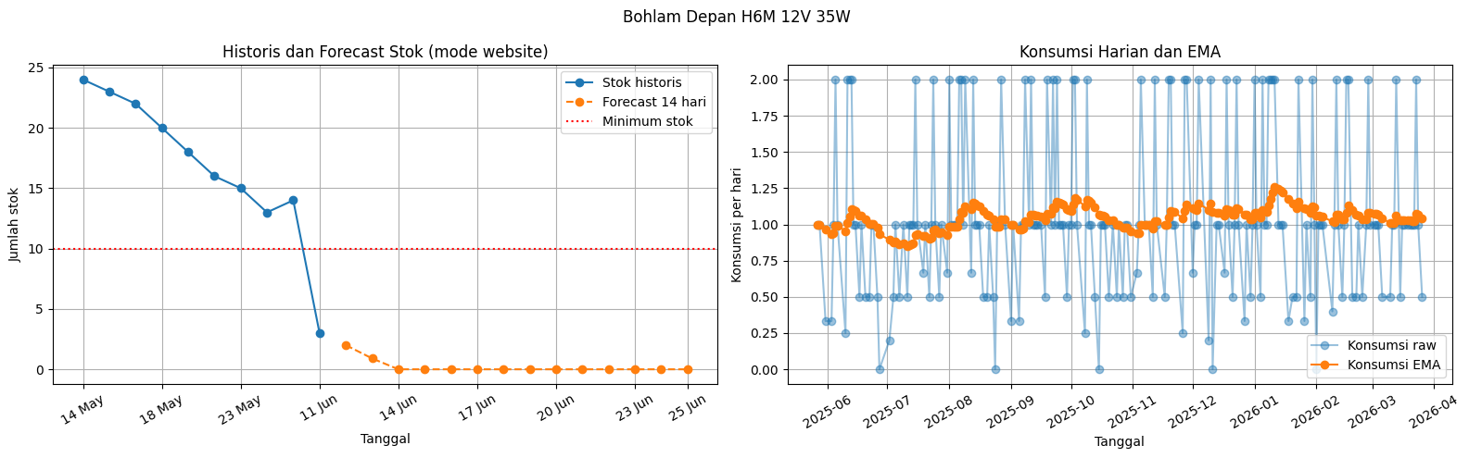
Gambar 4.5 Visualisasi hasil

Pembahasan
Berdasarkan hasil implementasi dan pengujian, sistem pencatatan dan prediksi inventory berbasis IoT telah berhasil direalisasikan dalam bentuk alat barcode scanner dan website monitoring. Alat barcode scanner berbasis ESP32 dapat digunakan untuk membaca barcode PDF417, menampilkan informasi melalui OLED Display, serta mengirimkan data hasil pemindaian ke Firebase Realtime Database.
Hasil pengujian jarak pembacaan menunjukkan bahwa barcode PDF417 berukuran 6 cm x 1 cm tidak terdeteksi pada jarak 5 cm dan pada jarak di atas 30 cm hingga 100 cm, tetapi berhasil terdeteksi pada jarak 10 cm sampai 30 cm. Hasil ini sesuai dengan spesifikasi datasheet GM67 yang menyatakan bahwa depth of field untuk PDF417 adalah 30 mm hingga 130 mm. Dengan demikian, jarak pembacaan optimal alat berada pada rentang 10 cm hingga 30 cm.
Hasil pengujian orientasi horizontal menunjukkan bahwa barcode PDF417 dapat terdeteksi pada seluruh sudut 0 derajat hingga 270 derajat dengan interval 15 derajat. Hal ini sesuai dengan spesifikasi intersection angle GM67 sebesar 360 derajat. Sementara itu, pengujian orientasi vertikal menunjukkan bahwa barcode hanya terdeteksi pada sudut 0 derajat hingga 45 derajat, dan tidak terdeteksi pada sudut 60 derajat hingga 270 derajat, sesuai dengan elevation angle GM67 sebesar plus minus 55 derajat. Secara keseluruhan, hasil pengujian orientasi alat sesuai dengan spesifikasi teknis yang tercantum pada datasheet GM67.

BAB V
KESIMPULAN DAN SARAN

Kesimpulan
Berdasarkan hasil perancangan, implementasi, dan pengujian sistem yang telah dilakukan, maka dapat disimpulkan beberapa hal sebagai berikut:
- Sistem pencatatan inventory berbasis Internet of Things (IoT) berhasil direalisasikan dalam bentuk alat barcode scanner berbasis ESP32. Alat ini menggunakan GM67 Barcode Scanner Module sebagai pembaca barcode PDF417, OLED Display SSD1306 sebagai media tampilan informasi, serta Firebase Realtime Database sebagai media penyimpanan data secara real-time.
- Berdasarkan hasil pengujian jarak pembacaan, barcode PDF417 berukuran 6 cm x 1 cm dapat terdeteksi pada jarak 10 cm sampai 30 cm, tetapi tidak terdeteksi pada jarak 5 cm serta pada jarak 35 cm hingga 100 cm. Dengan demikian, jarak pembacaan yang disarankan untuk penggunaan alat adalah pada rentang 10 cm hingga 30 cm, sesuai dengan depth of field PDF417 pada datasheet GM67.
- Berdasarkan hasil pengujian orientasi horizontal, barcode PDF417 dapat terdeteksi pada seluruh sudut 0 derajat hingga 270 derajat dengan interval 15 derajat, sesuai dengan intersection angle GM67 sebesar 360 derajat. Sementara itu, pengujian orientasi vertikal menunjukkan bahwa barcode hanya terdeteksi pada sudut 0 derajat hingga 45 derajat, dan tidak terdeteksi pada sudut 60 derajat hingga 270 derajat, sesuai dengan elevation angle GM67 sebesar plus minus 55 derajat. Kedua hasil pengujian ini menunjukkan bahwa alat memiliki kemampuan pembacaan yang sesuai dengan spesifikasi datasheet GM67.
- Integrasi antara alat barcode scanner, Firebase Realtime Database, dan website berhasil berjalan dengan baik. Data hasil pemindaian barcode dapat ditampilkan pada OLED Display, tersimpan pada database, dan ditampilkan pada website sehingga proses pencatatan inventory dapat dilakukan secara lebih praktis dan terstruktur.
- Website berhasil diimplementasikan sebagai antarmuka monitoring inventory yang menampilkan halaman Dashboard, Transaksi, dan Prediksi Stok. Antarmuka ini membantu pengguna dalam memantau kondisi stok, melihat riwayat transaksi, dan memperoleh informasi prediksi stok.
- Fitur prediksi stok menggunakan metode Linear Regression (OLS kumulatif konsumsi) berhasil diterapkan pada website. Pada pengujian produk Bohlam Depan H6M 12V 35W, model mengestimasi laju konsumsi 1,051 unit/hari. Forecast menunjukkan stok mulai berada di bawah minimum pada tanggal 11 Juni 2026 dan diperkirakan habis pada tanggal 14 Juni 2026. Metrik holdout (MAE, RMSE, R²) ditampilkan di halaman prediksi sebagai indikator kestabilan laju konsumsi.
- Secara keseluruhan, sistem yang dikembangkan dapat membantu proses pencatatan inventory dari metode manual menjadi lebih otomatis, real-time, dan mudah dipantau. Sistem ini juga dapat mendukung pengelola gudang dalam memperkirakan kebutuhan stok pada periode berikutnya.

Saran
Berdasarkan hasil penelitian yang telah dilakukan, terdapat beberapa saran yang dapat digunakan untuk pengembangan sistem selanjutnya, yaitu:
- Pengujian barcode dapat dilakukan dengan variasi ukuran barcode, kualitas cetak, dan kondisi pencahayaan yang berbeda agar kemampuan pembacaan alat dapat diketahui secara lebih lengkap.
- Sistem dapat dikembangkan dengan menambahkan fitur notifikasi stok rendah secara otomatis melalui email, WhatsApp, atau Telegram agar pengelola gudang dapat segera mengetahui barang yang mendekati batas minimum stok.
- Pengujian prediksi stok sebaiknya dilakukan menggunakan data transaksi nyata dalam jumlah yang lebih banyak dan periode waktu yang lebih panjang agar hasil prediksi menjadi lebih representatif terhadap kondisi inventory sebenarnya.
- Metode Machine Learning dapat dikembangkan dengan membandingkan Linear Regression dengan metode lain seperti Decision Tree, Random Forest, XGBoost, atau LSTM untuk mengetahui metode yang paling sesuai dalam prediksi stok.
- Website dapat dikembangkan dengan fitur laporan otomatis, seperti laporan barang masuk, barang keluar, stok rendah, dan hasil prediksi stok dalam format PDF atau Excel.

DAFTAR PUSTAKA

[1] Y. Rekik, R. Oliva, A. Syntetos, and C. Glock, “Inventory record inaccuracy in grocery retailing: Impact of promotions and product perishability, and targeted effect of audits.”
[2] S. Alamsyah Putera Pratama, W. G. E Rahim, and M. Anggy Nugraha, “IoT-Based Barcode Scanning System Implementation Using ESP32 for Enhancing Warehouse Stock Opname Efficiency,” 2025.
[3] C. Tong, “An Efficient Intelligent Semi-Automated Warehouse Inventory Stocktaking System,” Jul. 2025, [Online]. Available: http://arxiv.org/abs/2309.12365
[4] S. A. N. Maulana, E. Wijayanti, and A. A. Chamid, “Pengunaan Barcode dalam Sistem Inventory Modern untuk Meningkatkan Akurasi dan Kecepatan Operasional,” MALCOM: Indonesian Journal of Machine Learning and Computer Science, vol. 5, no. 3, pp. 807–818, Jun. 2025, doi: 10.57152/malcom.v5i3.1943.
[5] Y. Fatman, S. A. Majapahit, and M. Ramadhan, “A Linear Regression Model for Deploying a Cognitive Web for an Inventory Prediction System,” Journal of Intelligent Computing & Health Informatics, vol. 4, no. 1, p. 1, Feb. 2023, doi: 10.26714/jichi.v4i1.11258.
[6] I. De Nerol et al., “IoT-Based Barcode Scanning System for Production and Warehouse Management,” Journal of Applied Science, Technology & Humanities, vol. 1, no. 1, pp. 72–86, Feb. 2024, doi: 10.62535/0zv1h756.
[7] N. T S, S. basha S, S. A, and V. K G, “Smart Inventory Management System,” International Journal of Research Publication and Reviews, vol. 6, no. 5, pp. 7709–7713, May 2025, doi: 10.55248/gengpi.6.0525.1819.
[8] M. Rostan Zakaria, “A Comparative Study on QR Code and Bar Code Detection Techniques in Modern Systems,” International Journal of Synergy in Engineering and Technology, vol. 6, no. 1, pp. 14–22, 2025, [Online]. Available: https://tatiuc.edu.my/ijset/index.php/ijset/
[9] Edi Riesnandar and Imam Munajat Nuhartonosuro, “Implementasi Teknologi RFID dan Barcode dalam Optimalisasi Manajemen Inventaris Barang di Sektor Logistik,” Jurnal Akuntansi, Ekonomi dan Manajemen Bisnis, vol. 5, no. 1, pp. 154–168, May 2025, doi: 10.55606/jaemb.v5i1.5914.
[10] “Barcode Types (EAN, CODE 39, ITF, CODABAR, CODE 128) | Basics of Barcodes | Barcode Information & Tips | KEYENCE America.” Accessed: Jun. 08, 2026. [Online]. Available: https://www.keyence.com/ss/products/auto_id/codereader/basic/barcode-types.jsp
[11] “What is a barcode?｜Technical Information of automatic identification｜DENSO WAVE.” Accessed: Apr. 27, 2026. [Online]. Available: https://www.denso-wave.com/en/adcd/fundamental/barcode/barcode/index.html
[12] N. Pradhan, Dr. R. K. Tyagi, and Ms. P. Nagpal, “BARCODE RECOGNITION TECHNIQUES: REVIEW & APPLICATION,” International Journal of Innovative Research in Computer Science & Technology, vol. 9, no. 3, May 2021, doi: 10.21276/ijircst.2021.9.3.6.
[13] “What is a 2D code?｜Technical Information of automatic identification｜DENSO WAVE.” Accessed: Apr. 27, 2026. [Online]. Available: https://www.denso-wave.com/en/adcd/fundamental/2dcode/2dcode/index.html
[14] “ESP32-WROOM-32E ESP32-WROOM-32UE Datasheet Version 2.0 2.4 GHz Wi-Fi + Bluetooth ® + Bluetooth LE module Built around ESP32 series of SoCs, Xtensa ® dual-core 32-bit LX6 microprocessor”, Accessed: Jun. 08, 2026. [Online]. Available: www.espressif.com
[15] “GM67 Bar Code Reader Module User Manual.” Accessed: May 06, 2026. [Online]. Available: https://www.mikroshop.ch/pdf/GM67_Barcode.pdf
[16] “0.96” Dual Color OLED Module – SPI/I2C Interface.” Accessed: Jun. 08, 2026. [Online]. Available: www.handsontec.com

Lampiran 1

